УЧРЕЖДЕНИЕ ОБРАЗОВАНИЯ
«МОЛОДЕЧНЕНСКИЙ ТОРГОВО-ЭКОНОМИЧЕСКИЙ КОЛЛЕДЖ»
БЕЛКООПСОЮЗА
ОТЧЕТ
о прохождении практики «Технологическая»
обучающегося Савчица Александра Александровича
фамилия, собственное имя, отчество (если таковое имеется)
Специальность 5-04-0612-02 «Разработка и сопровождение программного обеспечения ин-формационных систем»

Квалификация техник-программист
Группа № ИТ409
Руководитель практики от учреждения образования (филиала, представительства или иного обособленного подразделения учреждения образования) М.А. Латушко
(инициалы, фамилия)
Руководитель практики от организации*
(инициалы, фамилия)

Молодечно
2026
СОДЕРЖАНИЕ

ОБЩИЕ СВЕДЕНИЯ 3
ДНЕВНИК 5
ОТЧЕТ 13
ПРИЛОЖЕНИЕ А 28
ПРИЛОЖЕНИЕ Б 29
ПРИЛОЖЕНИЕ В 35
ПРИЛОЖЕНИЕ Г 37
ПРИЛОЖЕНИЕ Д 39
ПРИЛОЖЕНИЕ Е 43
ПРИЛОЖЕНИЕ Ж 46
ПРИЛОЖЕНИЕ З 50
ПРИЛОЖЕНИЕ И 54
ПРИЛОЖЕНИЕ К 59
ПРИЛОЖЕНИЕ Л 62
ПРИЛОЖЕНИЕ М 63
ПРИЛОЖЕНИЕ Н 64
АНКЕТА ОЦЕНКА УДОВЛЕТВОРЕННОСТИ УЧАЩИХСЯ 95
ОЦЕНОЧНЫЙ ЛИСТ 97

ОБЩИЕ СВЕДЕНИЯ
- Место практики ______________________________________________________
- Срок практики с 07.09.2026 по 31.10.2026
- Руководитель практики от предприятия ______________________________________________________
- Тема индивидуального задания
____________________________________________________________________________________________________________________________________________________________________________________________________________________________________________________________________________________

Зачет по практике
Руководитель практики от колледжа ___Латушко М.А._______________
«___» ________________ 2026 г.
ХАРАКТЕРИСТИКА
Учащегося_________________________________________________________
(фамилия, собственное имя, отчество (если таковое имеется)
Учреждение образования «Молодечненский торгово-экономический колледж» Белкоопсоюза
Учебная группа ИТ409
Специальность 5-04-0612-02 «Разработка и сопровождение программного обеспечения информационных систем»
Квалификация техник-программист
1. Учащийся, курсант за время прохождения практики в _________________
__________________________________________________________________
^{(наименование организации)}
с 07.09.2026 по 31.10.2026. выполнял работы ___________________________
______________________________________________________________________________________________________________________________________________________________________________________________________
(перечислить основные виды работ)
2. Качество выполненных работ ______________________________________
^{(отметка)}
3. Знание технологического процесса, обращение с оборудованием, приборами и инструментами________________________________________
____________________________________________________________________________________________________________________________________ ^{(подробный отзыв)}
4. Соблюдение требований законодательства о труде и охране труда
__________________________________________________________________
5. Трудовая дисциплина _____________________________________________
6. Участие в социально-общественной жизни организации ________________
__________________________________________________________________
7. Заключение: учащемуся, ___________________________________________
(фамилия, собственное имя, отчество)
рекомендуется присвоение квалификации рабочего (служащего) ___________
__________________________________________________________________
(наименование и уровень квалификации)
Руководитель практики
от организации ____________ _________________________
^{(подпись)} (инициалы (инициал собственного имени), фамилия)
_________________ 2026 г.

Руководитель практики
от учреждения образования ____________ ______________________
^{(подпись)} (инициалы (инициал собственного имени), фамилия)
_________________ 2026 г.

ДНЕВНИК
прохождения технологической практики
№ п/п | Дата выполнения работ | Наименование работ | Количество часов | Отметка за выполненную работу | Подпись руководителя практики |  | Примечание
 |  |  |  |  | от учреждения образования | от организации* | Примечание
 | 07.09 | Вводное занятие Вопросы законодательства о труде. Требования по охране труда. Правила пожарной безопасности.  Изучение требований по охране труда, норм и правил пожарной безопасности, санитарных норм и правил при прохождении практики, мер безопасности в пути следования к месту прохождения практики.  Ознакомление с требованиями к оформлению дневника (отчета).  Изучение правил внутреннего трудового распорядка при прохождении технологической практики. | 6 | выполнено
 | 08.09 | Ознакомление с организацией. Инструктаж по правилам технической безопасности (вводный)  Изучение правил внутреннего трудового распорядка в организации, требований по охране труда, норм и правил пожарной безопасности, санитарных норм и правил, защитных мер электробезопасности.  Изучение организационно-функциональной структуры организации. Изучение должностных обязанностей техника-программиста, инженера-программиста, тестировщика, аналитика и т. д. Анализ индивидуального задания по практике. | 6 | выполнено
 | 09.09 | Приобретение профессиональных умений и навыков по специальности  Ознакомление с системами сопровождения. Установка и настройка необходимого ПО на рабочее место стажера (IDE, системы контроля версий, клиенты для удаленного доступа, служебный софт). | 8 | выполнено
 | 10.09 | Приобретение профессиональных умений и навыков по специальности  Сопровождение бухгалтерских программ. Изучение используемых систем (1С, и т.д.). Помощь в обработке тикетов от пользователей: сброс паролей, добавление пользователей | 8 | выполнено
 | 11.09 | Приобретение профессиональных умений и навыков по специальности  Ведение идентификационной базы пользователей. Изучение базы данных пользователей ПК (или интернет-доступа). Добавление, изменение, удаление записей по заявкам. | 6 | выполнено
 | 14.09 | Приобретение профессиональных умений и навыков по специальности  Обслуживание системы учета рабочего времени. Знакомство с Qiick Planner (или аналогом). Формирование простых отчетов по указанию руководителя. | 6 | выполнено
 | 15.09 | Приобретение профессиональных умений и навыков по специальности.  Сопровождение электронной проходной. Изучение архитектуры системы. Мониторинг ее состояния. Помощь в добавлении пропусков для новых сотрудников. | 8 | выполнено
 | 16.09 | Приобретение профессиональных умений и навыков по специальности  Мониторинг сайтов. Обучение работе с инструментами мониторинга. Настройка простого оповещения о недоступности корпоративного сайта. | 8 | выполнено
 | 17.09 | Приобретение профессиональных умений и навыков по специальности  Настройка почтового сервера. Изучение основ работы почтового сервера (на примере Outlook). Создание почтовых ящиков, настройка пересылки по заявкам пользователей. | 6 | выполнено
 | 18.09 | Приобретение профессиональных умений и навыков по специальности  Инсталляция и настройка ПО. Установка стандартного пакета программ (офисный пакет, браузеры, архиваторы) на новый ПК по заявке. Создание чек-листа для данной процедуры. | 8 | выполнено
 | 21.09 | Приобретение профессиональных умений и навыков по специальности  Мониторинг локальной сети предприятия | 8 | выполнено
 | 22.09 | Приобретение профессиональных умений и навыков по специальности  Учет обмена бизнес-документами. Изучение системы электронного документооборота (СЭД) или процесса обмена с контрагентами. Регистрация входящих/исходящих документов. | 8 | выполнено
 | 23.09. | Приобретение профессиональных умений и навыков по специальности  Протоколирование антивирусной профилактики. Аудит состояния антивирусной защиты на нескольких ПК. Составление отчета об обнаруженных угрозах и выполненных действиях. | 8 | выполнено
 | 24.09 | Приобретение профессиональных умений и навыков по специальности  Написание тестового скрипта (на Python/PowerShell) для замера времени выполнения операций с реестром Windows. | 8 | выполнено
 | 25.09 | Приобретение профессиональных умений и навыков по специальности  Составление тестов для проверки функционирования производственных задач. Знакомство с процессом тестирования обновлений. Написание тест-кейсов для проверки критичного функционала. | 8 | выполнено
 | 28.09 | Приобретение профессиональных умений и навыков по специальности  Мониторинг выполнения проектов. Изучение методологии (Agile/Kanban) и инструментов (Jira, Trello, Bitrix24). Составление статус-отчета по одному из текущих проектов. | 8 | выполнено
 | 29.09 | Приобретение профессиональных умений и навыков по специальности  Формулирование индивидуального задания. Анализ потребностей отдела. Обсуждение с руководителем темы и ТЗ для программного средства, которое необходимо разработать. | 6 | выполнено
 | 30.09 | Приобретение профессиональных умений и навыков по специальности  Определение стека технологий, проектирование архитектуры приложения, схемы базы данных. Написание плана работ. | 6 | выполнено
 | 01.10 | Приобретение профессиональных умений и навыков по специальности  Разработка функциональных диаграмм | 8 | выполнено
 | 02.10 | Приобретение профессиональных умений и навыков по специальности  Разработка диаграмм потоков данных | 8 | выполнено
 | 05.10 | Приобретение профессиональных умений и навыков по специальности  Разработка структурных диаграмм | 8 | выполнено
 | 06.10 | Приобретение профессиональных умений и навыков по специальности  Разработка поведенческих диаграмм | 8 | выполнено
 | 07.10 | Приобретение профессиональных умений и навыков по специальности  Создание прототипа интерфейса (UI/UX). Разработка макетов главного окна и ключевых элементов управления. | 8 | выполнено
 | 08.10 | Приобретение профессиональных умений и навыков по специальности  Создание прототипа интерфейса (UI/UX). Разработка макетов главного окна и ключевых элементов управления. | 8 | выполнено
 | 09.10 | Приобретение профессиональных умений и навыков по специальности  Реализация основного функционала (бэкенд). Написание кода для реализации ключевых алгоритмов и бизнес-логики. | 8 | выполнено
 | 12.10 | Приобретение профессиональных умений и навыков по специальности  Реализация основного функционала (бэкенд). Написание кода для реализации ключевых алгоритмов и бизнес-логики. | 8 | выполнено
 | 13.10 | Приобретение профессиональных умений и навыков по специальности  Реализация пользовательского интерфейса (фронтенд). Связывание интерфейса с backend-логикой. | 8 | выполнено
 | 14.10 | Приобретение профессиональных умений и навыков по специальности  Реализация пользовательского интерфейса (фронтенд). Связывание интерфейса с backend-логикой. | 8 | выполнено
 | 15.10 | Приобретение профессиональных умений и навыков по специальности  Написание скриптов для создания и заполнения таблиц. Реализация функций взаимодействия с БД. | 8 | выполнено
 | 16.10 | Приобретение профессиональных умений и навыков по специальности  Интеграция и первичное тестирование. Сборка приложения, отладка взаимодействия модулей. | 8 | выполнено
 | 19.10 | Приобретение профессиональных умений и навыков по специальности  Написание модульных тестов. Покрытие ключевых функций unit-тестами. | 8 | выполнено
 | 20.10 | Приобретение профессиональных умений и навыков по специальности  Функциональное и системное тестирование. Проверка соответствия ТЗ. Составление баг-репортов и их исправление. | 6 | выполнено
 | 21.10 | Приобретение профессиональных умений и навыков по специальности  Исправление оставшихся ошибок. Подготовка стабильной версии продукта. | 6 | выполнено
 | 22.10 | Приобретение профессиональных умений и навыков по специальности  Написание руководства пользователя. Создание документа с описанием функций и инструкцией по работе с программой. | 6 | выполнено
 | 23.10 | Приобретение профессиональных умений и навыков по специальности  Написание технической документации. Описание процесса установки, настройки и развертывания. | 6 | выполнено
 | 26.10 | Приобретение профессиональных умений и навыков по специальности  Написание технической документации. Описание процесса установки, настройки и развертывания. | 6 | выполнено
 | 27.10 | Приобретение профессиональных умений и навыков по специальности  Установка и настройка ПО на тестовый стенд. Презентация продукта руководителю и коллегам. Сбор обратной связи. | 6 | выполнено
 | 28.10 | Приобретение профессиональных умений и навыков по специальности  Внесение финальных правок в код и документацию. | 6 | выполнено
 | 39.10 | Приобретение профессиональных умений и навыков по специальности  Подготовка демонстрационного материала. Создание презентации или скринкаста, демонстрирующего работу программы. | 6 | выполнено
 | 30.10 | Итоговое занятие  Обобщение материалов по практике. Оформление дневника (отчета). Анализ результатов практики | 6 | выполнено

Руководитель практики от предприятия:
 | _______________ |  | _________________________
 | (подпись) |  | Фамилия Имя Отчество
 | М.П.

Учащийся: | _______________ |  | _________________________
 | (подпись) |  | Фамилия Имя Отчество

ОТЧЕТ
Дата | Подробное содержание выполняемой работы
07.09 | Вводное занятие. Вопросы законодательства о труде, охрана труда, правила пожарной безопасности  Сегодня было вводное занятие. Мне рассказали про требования законодательства о труде, про охрану труда и про правила пожарной безопасности. Оказалось, что даже в больнице, где вроде бы все работают за компьютерами, нужно соблюдать много разных правил, и касается это не только рабочего места, но и всей организации в целом.  После этого я изучил инструкции по охране труда и технике безопасности, а также правила внутреннего распорядка. Там написано много полезного: как правильно ходить по коридорам, что делать, если случился пожар или несчастный случай, как пользоваться компьютером, чтобы не навредить своему здоровью. Особенно заметил, что нельзя сидеть за одним экраном слишком долго, надо делать перерывы и разминать глаза.  Ещё разобрались, как правильно оформлять дневник и отчёт по практике. Оказалось, что в дневнике нужно каждый день записывать, что именно делал, сколько на это ушло и кто подтвердил работу, а отчёт пишется по итогам всей практики. Я записал себе эти требования, чтобы потом ничего не забыть и сдать документы вовремя. День был несложным, но очень полезным, потому что без этих правил дальше работать было бы совсем не так.
08.09 | Ознакомление с организацией. Инструктаж по правилам технической безопасности (вводный)  Сегодня я познакомился с организацией, в которой прохожу практику. Сначала прошёл вводный инструктаж по технике безопасности, где мне ещё раз объяснили правила и ответили на вопросы. Потом показали, как устроена организация: есть отделы, у каждого есть свой заведующий и свой руководитель.  Больше всего меня заинтересовал отдел информационных технологий, потому что именно там следят за тем, чтобы программы работали правильно. Я посмотрел, кто и чем занимается, какие программы здесь используются и как сотрудники общаются между собой. Заодно выяснил, что у каждого рабочего места есть свой номер и закреплённый компьютер, а доступы выдаёт системный администратор.  Ещё я прочитал должностные инструкции программиста и системного администратора, чтобы понять, чем отличаются эти две работы. Оказалось, что системный администратор следит за тем, чтобы всё работало и чтобы никто не мог войти в чужую учётную запись, а программист пишет и дорабатывает сами программы. Понял, что меня больше интересует второе, и это как раз то, ради чего я и пришёл на практику.
09.09 | Подготовка рабочего места. Установка необходимых программ и настройка доступа  Рабочее место готовил не я один: помогал специалист. Сначала поставили всё необходимое для программирования. Поставили PyCharm и VS Code, настроили удалённый доступ по RDP, скопировали нужные файлы и проверили работоспособность рабочей машины.  Потом поставили и настроили систему контроля версий Git, разобрали основные операции: локальное хранение, создание репозитория и отправка изменений на сервер (clone, commit, push). Сначала немного путался в этих командах, но специалист показал на практике, и стало понятнее. Главное правило, которое мне объяснили, — коммитить работу надо часто и понятными сообщениями.  Отдельно проверили, что настроен корпоративный доступ к документам и к электронной почте. Я зашёл в свою учётную запись, проверил, что приходят письма, и положил рабочие материалы в отдельную папку, чтобы потом не искать. В целом день ушёл на подготовку, но без этого дальше было бы неудобно работать.
10.09 | Знакомство с бухгалтерской программой, используемой в организации, и порядком выдачи прав доступа  Сегодня меня познакомили с бухгалтерской программой, которая используется в организации, и с порядком выдачи прав доступа. Чтобы посмотреть, как устроена программа изнутри, попросили настроить для тестового пользователя учётную запись с группой <Бухгалтерия>, проверив правильность выдачи прав.  Заодно показали, как добавлять новых пользователей и какие последовательности действий для этого нужны. Оказалось, что доступ выдаётся не просто так, а по заявке от руководителя отдела, и каждое действие записывается в журнал. Меня предупредили, что тестовые данные в рабочей базе трогать нельзя, поэтому все эксперименты я проводил на копии.
11.09 | Работа с заявками от пользователей и первичной обработкой входящих обращений  Сегодня разбирался с заявками от пользователей и с первичной обработкой входящих обращений. Выяснил, что заявки бывают разные: что-то сломалось, что-то нужно установить, а кто-то просто не может войти в систему. Каждая заявка должна быть оформлена правильно, иначе её потом невозможно отследить.  Научился определять срочность заявки и понимать, кого подключать к решению проблемы. Оказалось, что если не хватает прав, то заявку надо передать старшему, а не оставлять её висеть. Заодно разобрался, как в программе помечать заявку решённой и оставлять комментарий, что именно было сделано.  Весь день в основном сидел и разбирал чужие заявки, но это оказалось полезнее, чем просто читать инструкции. Так я увидел, с какими проблемами реально сталкиваются сотрудники и какие из них повторяются чаще всего.
14.09 | Работа с системой контроля рабочего времени Quick Planner  Сегодня разбирался с системой контроля рабочего времени Quick Planner. Показали интерфейс, справочники и основные разделы системы. Разобрался, как система связана с отделами и с сотрудниками, и как в ней отражается факт работы.  Под руководством специалиста настроил несколько тестовых записей для сотрудников разных отделов, проверяя корректность расчёта рабочего времени по разным графикам. Заодно понял, что в системе есть понятие нормы рабочего времени и что она считается автоматически.  Мне показали, как в системе отражаются часы переработки и как формируется отчёт по отсутствиям. Довольно интересно, что вся эта информация потом используется бухгалтерией для расчёта зарплаты, поэтому ошибаться тут нельзя.
15.09 | Продолжение работы с Quick Planner: отчёты и расписание сотрудников  Продолжал работать с Quick Planner. Вчера в основном смотрел интерфейс, а сегодня занялся отчётами. Научился строить отчёт по посещаемости за произвольный период и выгружать его в Excel. Оказалось, что выгрузка настраивается по колонкам, и если не поставить галочку, то часть данных не попадёт в файл.  Потом меня попросили разобраться, как вводится расписание на следующий месяц. Нужно учесть праздники, отпуска и больничные, иначе расчёт часов пойдёт неправильно. Сначала я ошибся с одной датой и получил неверный результат, но быстро нашёл ошибку, потому что система показала расхождение с планом.  В конце дня помогал сверить данные за неделю. Это медленная работа, зато видно, как всё связано между собой: табель, расписание, график и выплаты.
16.09 | Работа с корпоративной почтой Exchange: правила сортировки и хранения писем  Сегодня работал с корпоративной почтой Exchange. Научился создавать правила сортировки писем и настраивать доступ к папкам. Разобрался, как работает система, почему письма приходят не сразу и что делать, если они попадают в спам.  Мне показали, как в Exchange создаются папки и как настраивается общий доступ к ним для отдела. Оказалось, что письма хранятся на сервере, а не на компьютере, поэтому с любого рабочего места почта открывается одинаково. Это удобно, но есть нюанс с размером ящика.  После настройки сделал несколько тестовых писем и проверил, что всё работает. Заодно узнал, что письма с вложениями больше определённого размера сервер не пропускает, и сотрудники об этом часто забывают.
17.09 | Создание почтовых ящиков и настройка Outlook у сотрудников  Сегодня делал работу по созданию и настройке почтовых ящиков у сотрудников. Научился создавать учётные записи, добавлять их в Outlook и настраивать правила сортировки писем. По заявке пользователя создал несколько тестовых ящиков и настроил пересылку на другие адреса.  Оказалось, что чаще всего сотрудники просят одно и то же: восстановить пароль, добавить общую папку или настроить пересылку на период отпуска. Всё это делается за пару минут, если знать, где искать. Меня предупредили, что пароль по телефону не называют, приходить должен сам человек.  Проверил после настройки, что письма действительно приходят и что права доступа выставлены верно. В конце дня помог коллеге разобраться, почему у него в Outlook не обновлялся календарь, — оказалось, устарел профиль.
18.09 | Установка и первичная настройка программного обеспечения для выполнения служебных обязанностей: Adobe Acrobat Reader, WinRAR, 7-Zip и другие  Выполнял установку и первичную настройку программного обеспечения для служебных обязанностей: Adobe Acrobat Reader, WinRAR, 7-Zip и другие подобные утилиты. Сначала проверял наличие установленных программ и их версии, потом ставил недостающее и обновлял то, что устарело.  Установил программы и проверил работоспособность на практике. Отдельно настраивал ассоциацию файлов, чтобы PDF открывался в Acrobat, а архивы — в 7-Zip. Оказалось, что сотрудники часто жалуются именно на это, потому что по умолчанию Windows открывает не тем, чем нужно.  Составил короткую памятку, какие программы стоят на каких машинах, чтобы в следующий раз не искать заново. Работа несложная, но объёмная, потому что компьютеров здесь много и у каждого своя специфика.
21.09 | Проверка журналов событий Windows: аудит прав доступа, таблицы логирования и взаимодействие учётных записей с рабочим временем  Сегодня проверял журналы событий Windows: аудит прав доступа, таблицы логирования и взаимодействие учётных записей с рабочим временем. Специалист объяснил, зачем вообще нужен аудит, и показал, где в системе это настраивается.  Нашёл интересные записи: кто менял права доступа, кто уходил в ошибку при входе, кто редактировал файлы. Заодно увидел, как неправильно оформленный отпуск в табеле приводит к расхождению с табелем рабочего времени. Это было наглядно и довольно поучительно.  Разобрался, как фильтровать журналы по дате и по типу события, и сохранил нужные выгрузки в отдельную папку. Выяснил, что журналы хранятся ограниченное время, поэтому важно вовремя сохранять то, что нужно для разбора.
22.09 | Работа с системой электронного документооборота, документами и их движениями  Сегодня познакомился с системой электронного документооборота, документами и их движениями внутри организации. Научился основным операциям: создание входящего и исходящего документа, подписание, согласование, регистрация и передача на исполнение.  Разобрался, как работает маршрут согласования. Оказалось, что документ проходит несколько согласующих, и если кто-то отклоняет, то он возвращается автору с комментарием. Я зарегистрировал несколько тестовых документов и понаблюдал, как они двигаются по этапам.  Потом меня попросили проверить, как настроены шаблоны документов и печати. Оказалось, что большая часть работы здесь — это именно настройка шаблонов, а не ручное заполнение.
23.09 | Печать факсимильной подписи и сканирование документов  Сегодня занимался печатью факсимильной подписи и сканированием документов. Под руководством специалиста подготовил комплект документов для сканирования, проверил качество отсканированных изображений и настроил параметры сканера под тип бумаги.  Сначала сканер выдавал тёмные полосы, потом выяснилось, что нужно почистить стекло и сменить профиль сканирования. После этого качество стало нормальным. Отдельно разобрался, как распознаётся текст и почему русский язык распознаётся хуже английского.  Проверил, как связываются скан-копии с записями в системе документооборота. Оказалось, что документы хранятся в двух видах: оригинал-файл и распознанная версия для поиска. Довольно удобно, если правильно всё подписать.
24.09 | Написание скрипта PowerShell для создания и расписания автоматического выполнения регулярных операций в операционной системе Windows  Написал скрипт PowerShell для создания и расписания автоматического выполнения регулярных операций в Windows. Скрипт выполняет типовые операции: копирование, перемещение, удаление файлов и расчёт доступного времени.  Потом зарегистрировал задание в планировщике Windows и проверил, что оно действительно запускается по расписанию. Сначала задание срабатывало, но файлы не копировались, оказалось, не тот пользователь указан для запуска.  Заодно добавил запись результата в лог-файл, чтобы было видно, что скрипт отработал. Это оказалось важнее, чем сам скрипт: без лога непонятно, сработал он или молча упал.
25.09 | Знакомство с отделом сетевого администрирования, который отвечает за связь в организации  Познакомился с отделом сетевого администрирования, который отвечает за связь в организации. Выяснил, как устроена локальная сеть, что такое коммутаторы и как распределяются адреса. Оказалось, что вся связь между отделами держится на нескольких стойках в подвале.  Показали, как отслеживается доступность оборудования и что происходит, когда кто-то случайно выдергивает кабель. Заодно увидел, как настраивается доступ к сети для нового сотрудника — это целый набор действий, а не просто включить провод.  В конце дня рассматривал схему сети. Оказалось, что половина пометок на ней устарела, и часть оборудования уже заменена, но на схеме этого пока нет.
28.09 | Основные методологии организации проектной деятельности: Agile и Kanban, а также средства ведения проектов Jira, Trello и Bitrix24  Сегодня изучал основные методологии организации проектной деятельности: Agile и Kanban, а также средства ведения проектов Jira, Trello и Bitrix24. Разобрался, как устроены доски задач, карточки задач и ежедневные встречи.  На примере Kanban понял, как распределяются задачи: в процессе выполнения, текущие работы и завершённые. Оказалось, что вся система держится на том, что у каждой задачи есть исполнитель и срок, а не на количестве статусов.  Потом завёл себе пару учебных задач в Trello и прогонял их по доске от начала до конца. Получилось наглядно, и стало понятно, зачем это нужно на реальном проекте.
29.09 | Обсуждение с руководителем будущей системы и первые требования  Сегодня встретился с руководителем и обсудил, что должна уметь будущая система. В общих чертах обрисовали требования: чтобы были сертификаты сотрудников, отделы, ответственные за уведомления, автоматический расчёт оставшихся дней и напоминания.  Выяснил, что основная боль в том, что сейчас всё ведётся в таблицах Excel, и никто не видит, у кого сертификат скоро истекает. Руководитель попросил сделать так, чтобы это было видно сразу, с первого экрана.  Обсудил также, кто будет пользоваться системой: в основном один специалист по ЭЦП, то есть отдельная сложная авторизация не нужна. Это упростило задачу, и стало понятно, с чего начинать.
30.09 | Определение технологий для разработки: C#, платформа .NET 8, интерфейс на Windows Forms, база данных SQLite  Определился с технологиями для разработки: C#, платформа .NET 8, интерфейс на Windows Forms, база данных SQLite. Выбор делал не я один, обсуждали с руководителем и со специалистами отдела.  Обосновал выбор: C# и .NET хорошо знакомы, Windows Forms проще всего для десктопного приложения без интернета, а SQLite не требует отдельной установки сервера. Заодно выяснил, что база лежит отдельным файлом, и её легко переносить.  Разделил код на слои: интерфейс, работа с данными и служебные модули. Специалист посоветовал вынести уведомления в отдельный модуль, и я с этим согласился — так проще потом переделывать.
01.10 | Работа над функциональной диаграммой системы по методологии IDEF0  Сегодня работал над функциональной диаграммой системы по методологии IDEF0. Разобрался, как строятся основные функции системы: обработка списка сертификатов, поиск записи, контроль сроков, создание отчётов и отправка уведомлений.  Сначала не понимал, чем отличается вход от управления, и получалось несуразно. Потом разобрался, что вход — это то, что превращается в результат, а управление — это то, что задаёт правила. После этого диаграмма стала собираться нормально.  Собрал контекстную диаграмму, потом декомпозицию основного процесса. Оказалось, что методика довольно строгая, но зато заставляет понять, что именно делает программа, ещё до того, как написан первый класс.
02.10 | Разработка диаграмм потоков данных (DFD) для системы учёта сертификатов  Разрабатывал диаграммы потоков данных (DFD) для системы учёта сертификатов. Сначала описал сущности: сотрудник, сертификат, уведомление. Потом определил, какие данные текут между ними и кто за что отвечает.  Показал наброски руководителю, и он попросил добавить ещё одну сущность — заявку на продление, потому что сейчас это тоже отслеживается. Поправил диаграмму, стало понятнее.  Отдельно разобрался, как обозначаются процессы и хранилища. Оказалось, что главное здесь — не перегружать диаграмму деталями, а показать общую логику так, чтобы её понял человек, который в программировании не разбирается.
05.10 | Контекстная диаграмма и структура компонентов будущего приложения  Сегодня собирал контекстную диаграмму и описывал структуру компонентов будущего приложения. Разделил систему на блоки: интерфейс, работа с базой, расчёт сроков, уведомления и экспорт.  Каждому блоку прописал, что он делает и с кем связан. Оказалось, что границы между блоками провести не так-то просто: например, расчёт сроков зависит и от базы, и от настроек уведомлений. Пришлось подумать, чтобы не получилось спагетти-кода.  Потом нарисовал схему взаимодействия с учётом того, что уведомления уходят в Telegram. Получилось аккуратно, и руководитель одобрил.
06.10 | Диаграммы прецедентов и диаграммы деятельности для описания логики работы  Сегодня строил диаграммы прецедентов и диаграммы деятельности для описания логики работы. Описал основные сценарии: добавление записи, поиск, редактирование, просмотр истекающих сертификатов, отправка уведомления.  На диаграмме деятельности показал, как выглядит проверка: подходит ли срок, уведомлялся ли уже сотрудник, есть ли у него Telegram. Оказалось, что именно ветвления чаще всего и становятся источником ошибок.  Потом показал всё руководителю. Он предупредил, чтобы я не усложнял и не пытался описать все возможные случаи, а взял основные, а мелкие допишу уже по ходу разработки.
07.10 | Первые наброски будущего интерфейса программы  Сегодня рисовал первые наброски будущего интерфейса программы. Сделал несколько вариантов: от списка сертификатов в виде таблицы и до панели с поиском и фильтрами. Разбирался с компоновкой: где будет таблица, где кнопки, где поля.  Потом подумал над тем, как разместить кнопки и элементы ввода, чтобы работало быстро и не приходилось лезть в меню. Оказалось, что главное — не размещать всё в одном окне, иначе пользователь растеряется.  Сделал бумажные наброски, а потом перенёс их в редактор. Показал коллегам, и они посоветовали вынести сроки в отдельную колонку с подсветкой — согласился, так действительно нагляднее.
08.10 | Разработка макетов интерфейса по требованиям руководителя  Сегодня разрабатывал макеты интерфейса по требованиям руководителя. Он посмотрел вчерашние наброски и попросил переделать: сделать так, чтобы таблица занимала основную часть окна, а фильтры были сверху, а не в боковой панели.  Переделал два раза, пока не получилось то, что нужно. Оказалось, что руководитель мыслит не так, как я: ему важно, чтобы на первый экран попадало как можно больше строк, потому что он смотрит на список целиком.  Потом уточнил, какие поля обязательные, а какие можно спрятать в форму. По итогу оставил шесть основных колонок и остальное — в окне просмотра. Заодно определился с цветовой схемой: подсветка истекающих сертификатов красным.
09.10 | Переход к реализации: базовая структура приложения и работа с данными  Сегодня перешёл к реализации: собрал базовую структуру приложения и настроил работу с данными. Начал с создания таблицы сертификатов и окна просмотра, потом добавил основные операции.  Реализовал основные функции: добавление записи, поиск и сортировку, редактирование и удаление. Настроил справочники: удостоверяющие центры, типы сертификатов и статусы. Потом привязал их к форме, чтобы не вводить одно и то же руками.  Проверил, что всё работает: добавил тестовые записи, отредактировал, удалил, отфильтровал. Первое время ловил себя на том, что пишу код подряд, а потом половину переделываю. Пришлось включить режим: сначала обдумать, потом писать.
12.10 | Автоматическое обновление статуса сертификатов  Сегодня реализовал автоматическое обновление статуса сертификатов. Программа сама определяет остаток дней и перекрашивает строку, если срок подходит к концу. Написал функцию, которая при каждом открытии пересчитывает остаток и статус.  Потом добавил логику уведомлений: если осталось меньше заданного числа дней, отправляется сообщение в Telegram. Оказалось, что тут есть подводный камень — нельзя слать одно и то же уведомление каждый день, нужна память о том, что уже отправлялось.  Решил это через таблицу отправленных уведомлений с указанием порога. Проверил на тестовых данных: всё сработало, повторных писем не ушло.
13.10 | Работа над пользовательским интерфейсом приложения  Сегодня работал над пользовательским интерфейсом приложения. Добавил вкладки: сертификаты и заявки. На каждой включил таблицу, кнопки действий и строку поиска.  Потом добавил всплывающие подсказки и настроил внешний вид таблиц: чередование строк, выравнивание чисел, формат дат. Оказалось, что мелочи вроде формата даты заметно упрощают работу.  Отдельно возился с формой добавления сертификата. Сделал так, чтобы дата выдачи подставлялась автоматически, а срок действия считался от неё. Проверил вместе с коллегой, ему понравилось.
14.10 | Связь интерфейса с логикой работы с данными  Сегодня связывал интерфейс с логикой работы с данными. Написал обработчики для кнопок добавления, редактирования и удаления записи, подключил таблицу к базе и к справочникам.  Потом настроил обновление таблицы после сохранения. Оказалось, без этого таблица не обновлялась, и приходилось перезапускать программу, чтобы увидеть изменения. Добавил перечитывание данных после каждого действия.  Поработал также с поиском: чтобы ввод в строке поиска сразу фильтровал список. Сделал с задержкой, чтобы не запрашивать базу на каждое нажатие клавиши. Получилось удобно.
15.10 | Написание скриптов для создания и наполнения таблиц базы данных  Сегодня написал скрипты для создания и наполнения таблиц базы данных. Реализовал функции добавления, чтения, редактирования и удаления записей (CRUD). Настроил справочники: удостоверяющие центры, типы сертификатов, статусы.  Потом добавил начальные данные, чтобы при первом запуске программа не была пустой. Оказалось, что засеять справочники — отдельная задача, и без неё программой пользоваться неудобно.  Проверил работу с несколькими таблицами сразу: сертификат, сотрудник, отдел. Составил схему связей и сверился с диаграммой, которую рисовал в начале. Всё сошлось.
16.10 | Тестирование приложения и отладка выявленных ошибок  Сегодня тестировал приложение и отлаживал выявленные ошибки. Проверял корректность работы с несколькими таблицами, искал места, где программа падает при некорректном вводе.  Нашёл несколько ошибок: крэш при пустом поле, неверный расчёт остатка дней на границе месяца, и проблему с повторным открытием формы. Все три починил и добавил проверки на ввод.  Потом прогнал сценарии ещё раз. Оказалось, что половина ошибок возникает именно на нестандартном вводе, а не в обычной работе. Записал себе, что проверять надо не только штатный сценарий, но и разные пограничные случаи.
19.10 | Написание unit-тестов для основных функций  Сегодня писал unit-тесты для основных функций. Покрыл тестами расчёт остатка дней, логику статусов и проверку настроек уведомлений. Каждый тест проверял одну конкретную функцию.  Потом прогнал все тесты одним запуском и увидел, что два из них падают. Оказалось, я неправильно считал границу: когда осталось ровно 30 дней, программа уже помечала сертификат истекающим, а должна была ещё нет.  Поправил логику и переписал тест. Заодно понял, что тесты полезнее, чем кажется: они ловят ошибки, которые глазом не заметишь.
20.10 | Функциональное и системное тестирование приложения  Сегодня проводил функциональное и системное тестирование приложения. Проверял соответствие реализованных функций требованиям к программе. Воспроизвёл все основные сценарии: от добавления записи до отправки уведомления.  Потом проверял, как программа ведёт себя при закрытии окна во время сохранения и при отсутствии подключения к базе. Оказалось, здесь всё работало, но сообщения об ошибках были не очень понятными.  Составил список замечаний и показал руководителю. Он похвалил за внимание к мелочам, но попросил переписать тексты ошибок на человеческий язык, а не технические коды.
21.10 | Исправление ошибок, найденных при тестировании  Сегодня исправлял ошибки, найденные при тестировании. Провёл рефакторинг, обработал возможные ошибки и улучшил сообщения для пользователя. Вместо кодов ошибки теперь пишется, что именно пошло не так и что делать.  Потом проверил, что при некорректном вводе программа не падает, а показывает нормальное предупреждение. Оказалось, что часть ошибок была связана с тем, что я не проверял поля перед сохранением.  Прогнал тесты ещё раз, всё зелёное. Отдельно почистил код: убрал закомментированные куски и переименовал переменные, чтобы читалось нормально.
22.10 | Подготовка инструкции пользователя  Сегодня готовил инструкцию пользователя. Прописал установку программы, основные операции и порядок действий при возникновении ошибок. Начал с общего описания, потом пошёл по каждому разделу.  Потом проверил инструкцию, пройдя по ней сам. Оказалось, что я пропустил целый раздел про настройку уведомлений и не написал, как менять порог. Дописал.  Заодно добавил скриншоты, чтобы было понятнее. Получилось несколько страниц, но читается легко.
23.10 | Проведение тестирования с руководителем практики  Сегодня проводил тестирование с руководителем практики. Прогоняли тестовые кейсы, проверяли сценарии использования программы и записывали замечания. Руководитель взял в руки программу и сразу нашёл то, что я бы не заметил.  Особенно ему не понравилось, что после удаления записи таблица не обновляется автоматически, и что в форме нет кнопки отмены. Всё это логично, я просто не подумал.  Потом составил таблицу тест-кейсов по результатам прогонов. Оказалось, что системный подход помогает: когда есть список, ничего не теряется.
26.10 | Оформление отчёта по практике и защита  Сегодня оформлял отчёт по практике и готовился к защите. Оформил обложку, содержание и приложения. Собрал всё вместе: текст, таблицы, диаграммы и скриншоты.  Потом проверил оформление по требованиям: шрифт, поля, нумерацию страниц и подписи рисунков. Оказалось, что половина подписей была не по центру, а с отступом. Поправил.  В конце дня прочитал отчёт ещё раз и убрал пару мест, где писал слишком заумно. Хочется, чтобы текст читался нормально, а не отпугивал.
27.10 | Установка и настройка приложения на рабочем месте пользователя  Сегодня устанавливал и настраивал приложение на рабочем месте пользователя. Проверил работоспособность программы на новой машине: база подключилась, справочники подтянулись, форма открылась.  Потом настроил права на папку с базой, чтобы запись шла туда, а не в программные файлы Windows. Оказалось, без этого программа падала при сохранении.  Установил также иконку на рабочий стол и проверил, что всё открывается двойным щелчком. Пользователь попробовал добавить запись сам, и всё получилось.
28.10 | Проверка работы программы после установки  Сегодня проверял, как программа работает после установки. Провёл финальную проверку настроек, убедился, что все модули запускаются и что доступы выставлены верно.  Потом протестировал отправку уведомления на реальном аккаунте Telegram. Пришло сообщение, и оказалось, что в тексте была лишняя запятая. Поправил.  В целом всё работало, но я всё равно нашёл пару мелочей, которые потом исправил. Хорошо, что проверил, а не посчитал, что и так сойдёт.
29.10 | Итоговая презентация разработанного приложения  Сегодня делал итоговую презентацию разработанного приложения. Показал результаты разработанного приложения и общий вывод, описывающий его работу. Собрал основные слайды: задача, что сделано, как работает, что получилось.  Потом проговорил вслух, чтобы понять, где запинаюсь. Оказалось, что я слишком долго рассказываю про базу данных, а надо бы про пользу для сотрудников. Сократил.  Заодно подготовил ответы на вопросы, которые могут задать: почему выбрал такие технологии, что было сложнее всего, что бы сделал иначе.
30.09 | Итоговое занятие. Завершение практики  Закончил практику. Оформил все документы и сдал их вместе с отчётом по практике и соответствующими приложениями. Подготовил всё аккуратно: подшил, подписал, проверил комплектность.  Потом подвёл итоги своей работы: разработал, проверил и отладил, что получилось, а что было сложнее всего. Больше всего времени ушло на интерфейс, потому что хотелось, чтобы им было удобно пользоваться.  Хорошо, что попал именно сюда: работа была по специальности, а не просто сидеть и отмечать часы. Сдал отчёт руководителю, разобрали замечания, и на этом практика закончилась.

Руководитель практики от предприятия:
 | _______________ |  | _________________________
 | (подпись) |  | Фамилия Имя Отчество
 | М.П.

Учащийся: | _______________ |  | _________________________
 | (подпись) |  | Фамилия Имя Отчество

ПРИЛОЖЕНИЕ А

Описание предметной области (текстовая часть):

Электронная цифровая подпись (ЭЦП) — реквизит электронного документа, подтверждающий его авторство и неизменность после подписания. По назначению ЭЦП приравнивается к собственноручной подписи и применяется при сдаче отчетности и обмене документами. Без действующего сертификата сотрудник не может подписать юридически значимый документ, поэтому организация следит за сроками всех сертификатов.
Сертификат ключа проверки ЭЦП выдается удостоверяющим центром на ограниченный срок — обычно один год. После истечения срока он становится недействительным, и подписанные им документы отклоняются. Продлить или заменить сертификат требуется и при изменении фамилии, должности или реквизитов.
У сотрудника может быть несколько сертификатов: для отчетности, электронного документооборота и торгов. У каждого свой срок, удостоверяющий центр, серийный номер и данные доступа. При штате в несколько сотен человек таких сертификатов набирается на десятки, и вручную отслеживать их трудно.
Учет ведется в разрозненных файлах и таблицах, заполняемых вручную. Дату окончания легко пропустить, по таблице трудно понять, какие сертификаты уже просрочены, сведения о логинах и паролях теряются среди прочих данных, а о приближении срока никто не напоминает.
Предметной областью является учет и сопровождение сертификатов ЭЦП сотрудников, объектом автоматизации — процесс ведения реестра сертификатов и заявок на их получение. Основные сущности: сотрудник, подразделение, сертификат и заявка.
Сотрудник характеризуется ФИО и подразделением. Сертификат содержит сведения о владельце, подразделении, серийном номере, удостоверяющем центре, типе, датах выдачи и окончания, а также логин и пароль к хранилищу и пароль от подписи. Заявка включает фамилию сотрудника, уникальный номер и тип получения.
Предметная область сводится к трем процессам: ведению реестра сертификатов, контролю сроков и сопровождению заявок на получение новых сертификатов. Их автоматизация и является целью разработки. Приложение настольное, с локальной базой данных, без отдельного сервера.

ПРИЛОЖЕНИЕ Б

Описание предметной области с использованием объектно-ориентированной методологии – UML-диаграммы:
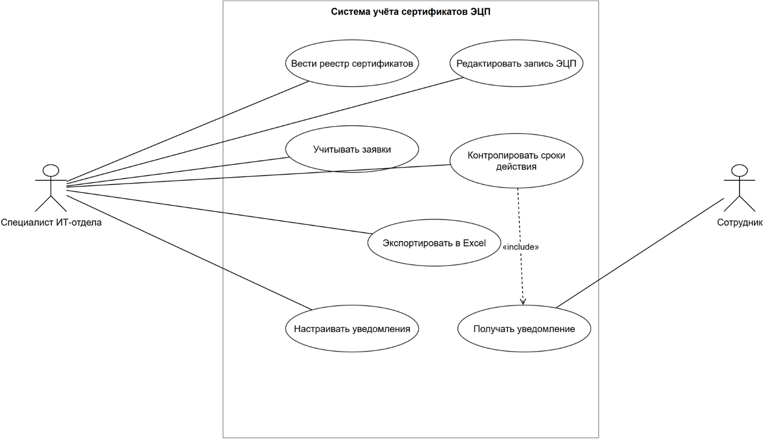
Рисунок 2.1 – Диаграмма прецедентов (Use-case diagram)

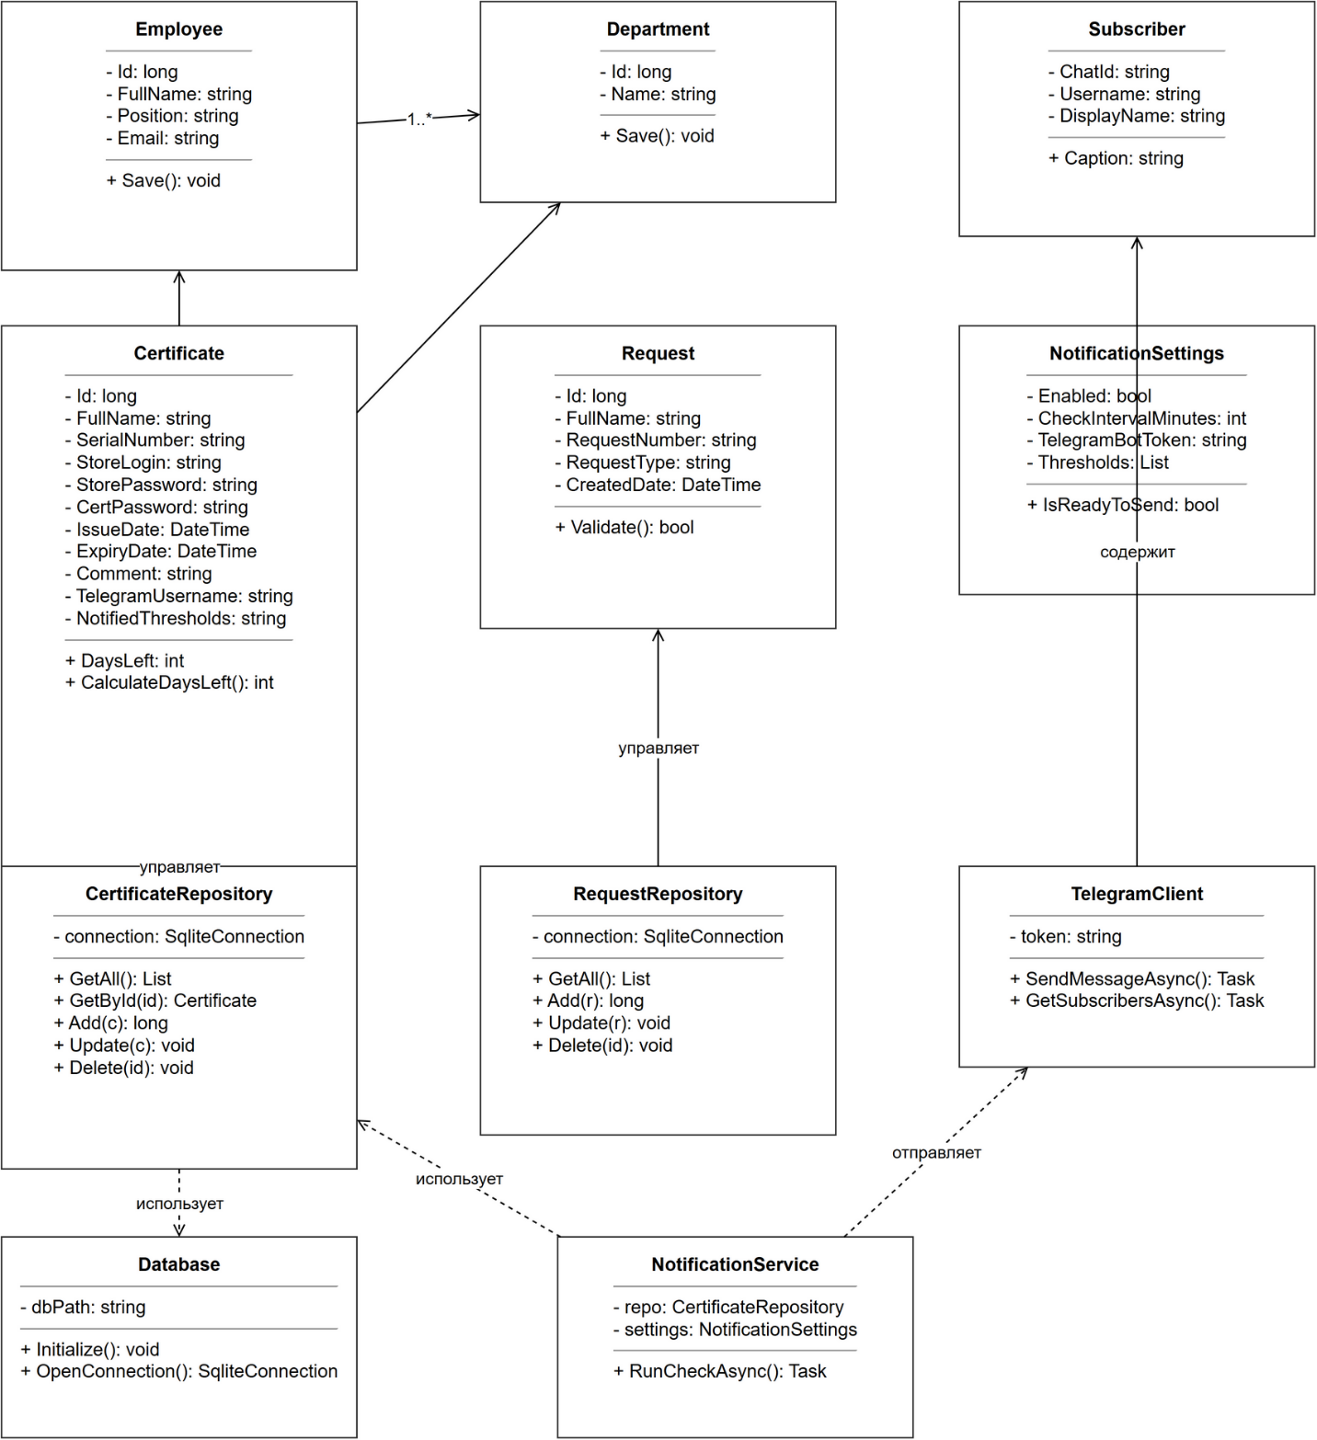
Рисунок 2.2 – Диаграмма классов (Class diagram)

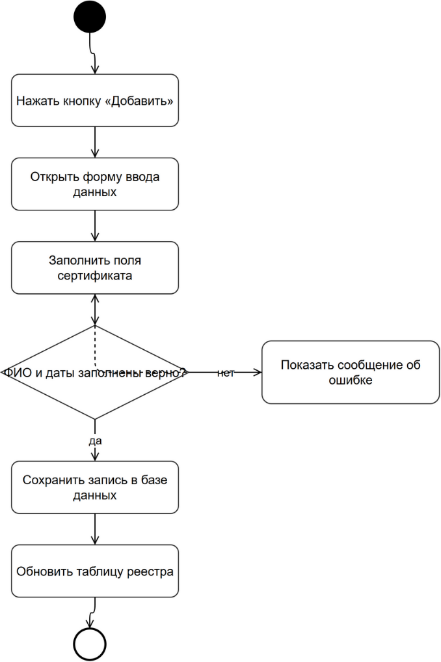
Рисунок 2.3 – Диаграмма активностей (activity diagram)

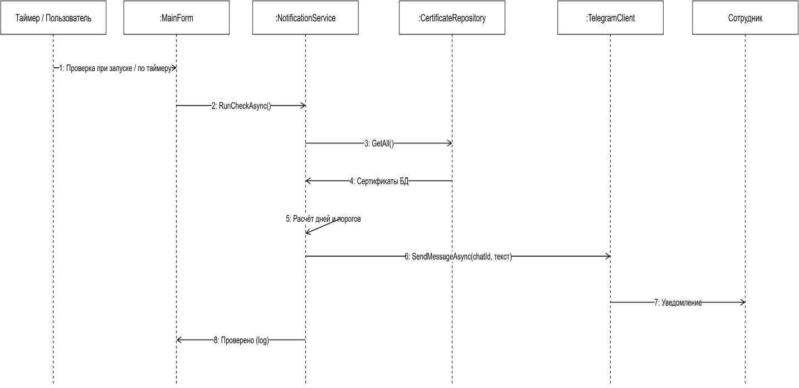
Рисунок 2.4 – Диаграмма последовательности (Sequence diagram)

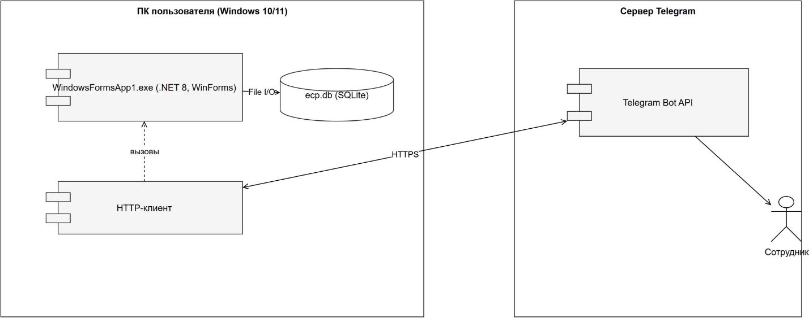
Рисунок 2.5 – Диаграмма развёртывания (Deployment diagram)

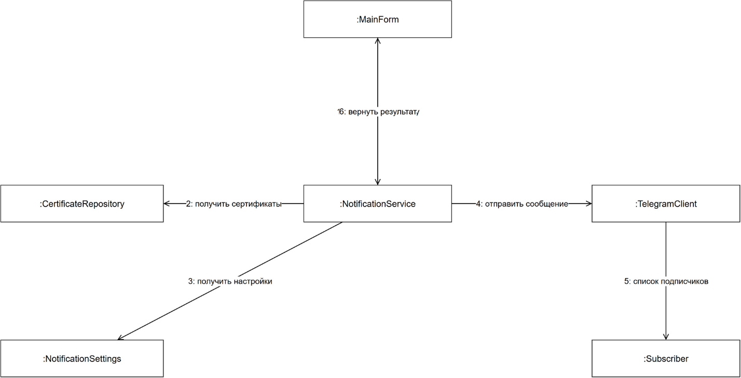
Рисунок 2.6 – Диаграмма сотрудничества (Collaboration diagram)

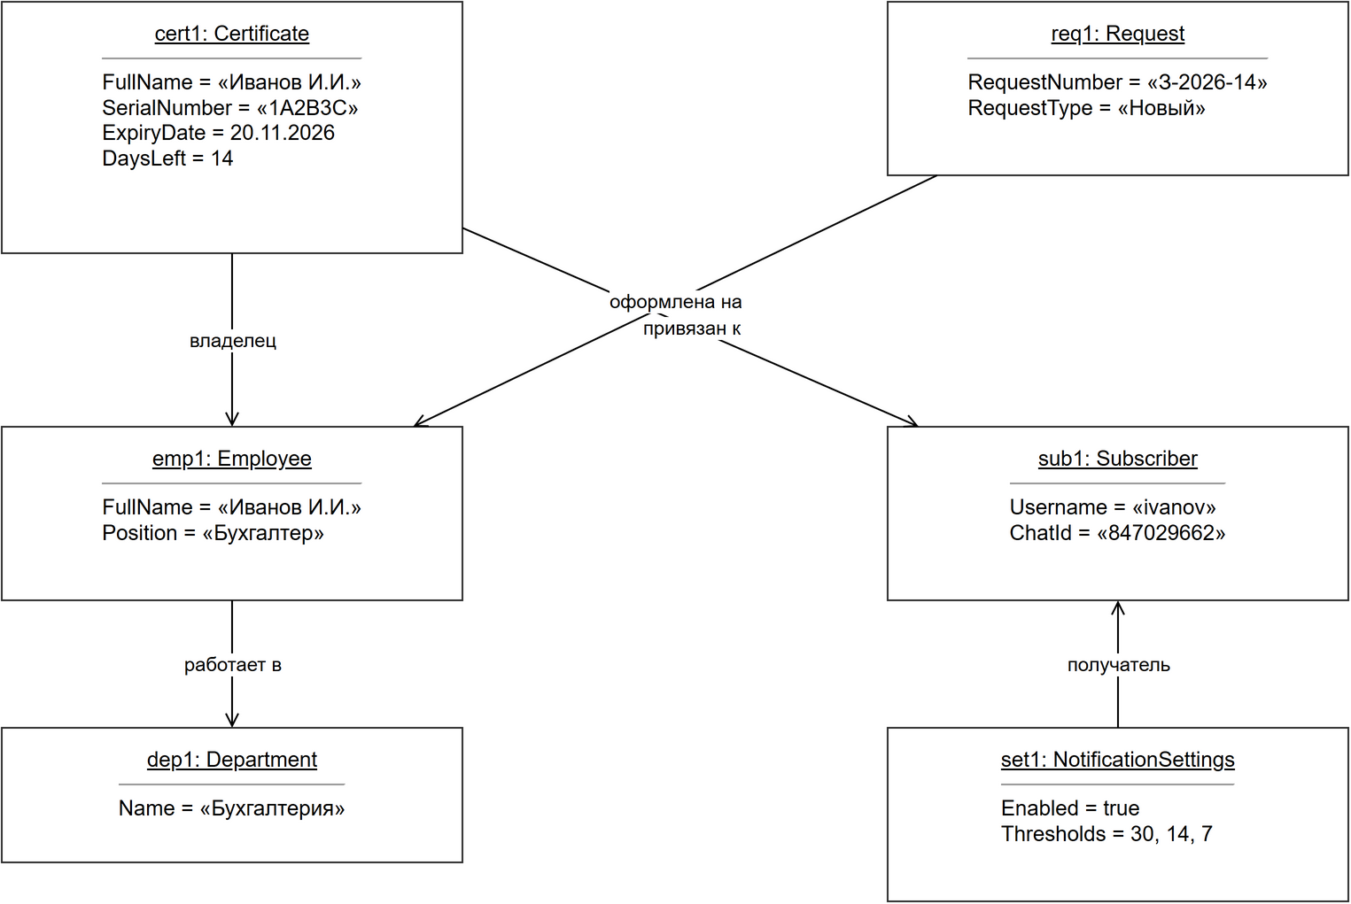
Рисунок 2.7 – Диаграмма объектов (Object diagram)

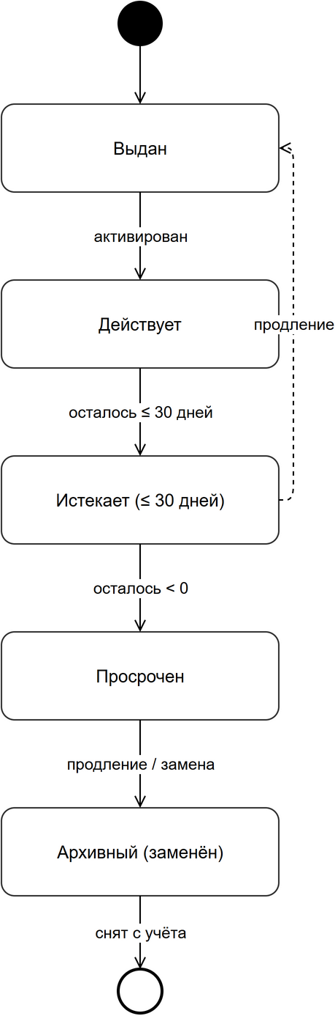
Рисунок 2.8 – Диаграмма состояний (Statechart diagram)

ПРИЛОЖЕНИЕ В

Описание предметной области с использованием функционально (структурно)-ориентированной методологии (методика IDEF0: композиция и декомпозиция):

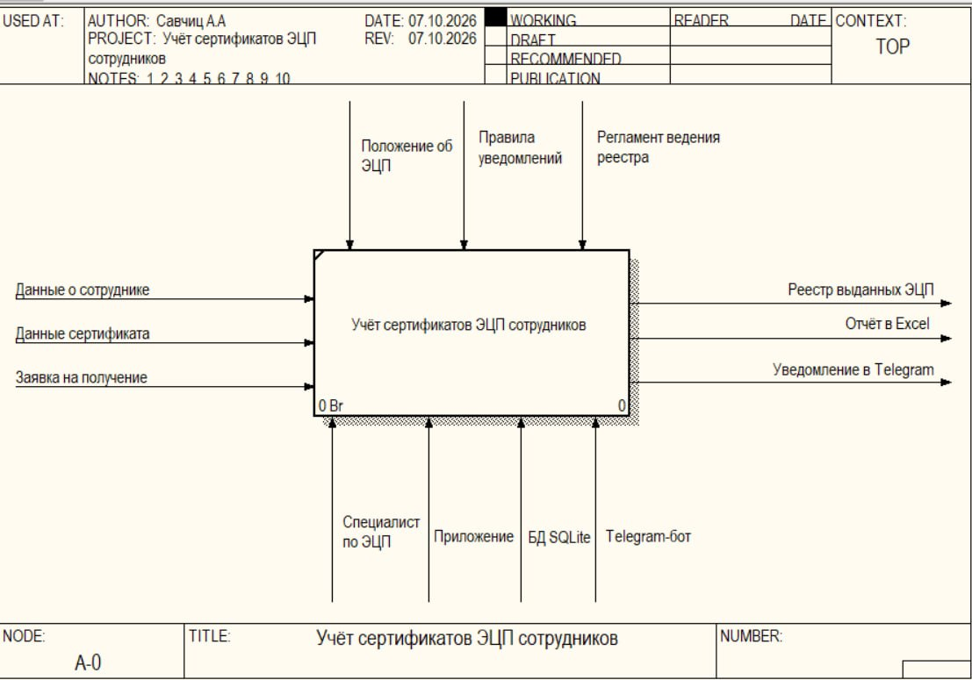
Рисунок 1.1 – Композиция IDEF0

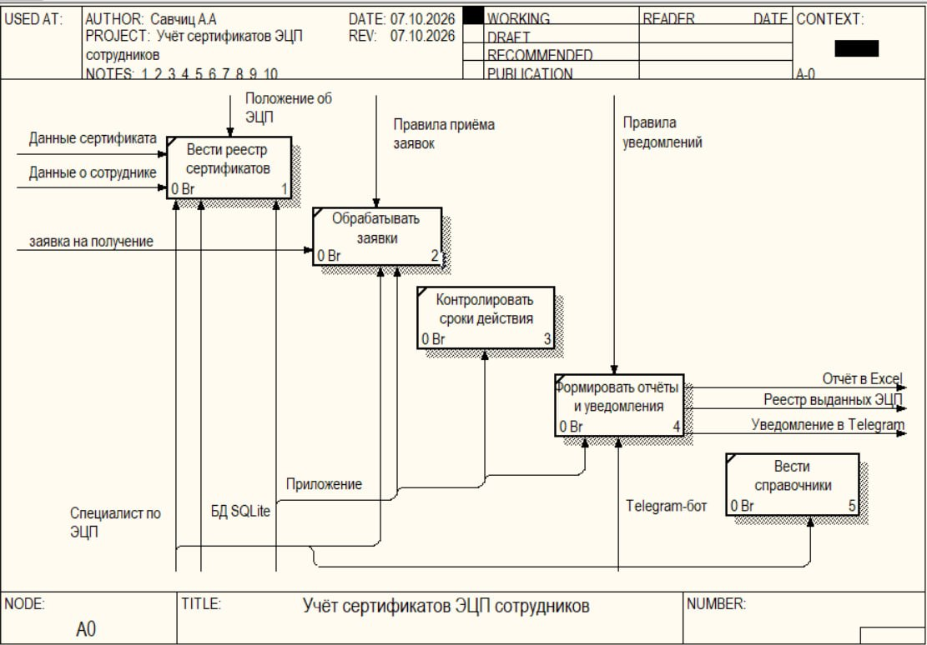
Рисунок 1.2 – Декомпозиция IDEF0

ПРИЛОЖЕНИЕ Г

Постановка задачи:

1 Входная и выходная информация

Входная информация делится на две части. Первую вводит пользователь через интерфейс: данные о сотруднике (ФИО, подразделение), о сертификате (серийный номер, логин и пароль к хранилищу, пароль от подписи, даты выдачи и окончания, комментарий), а также имя пользователя Telegram и идентификатор чата. По заявкам вводятся фамилия сотрудника, номер заявки и тип получения. Вторую часть система получает автоматически: текущую дату и данные от Telegram Bot API.
Выходная информация: таблица реестра сертификатов с рассчитанной колонкой «Осталось дней» и подсветкой строк, строка состояния с числом сотрудников и проблемных сертификатов, список сертификатов с критическим сроком по кнопке «Проверить сейчас», выгрузка в файл .xlsx, сообщения-уведомления в Telegram. Все данные сохраняются в локальный файл ecp.db.

2 Анализ существующих решений

Первый вариант — ручной учет в электронных таблицах (Excel, Google Таблицы). Достоинства: знакомы большинству и не требуют установки. Недостатки: нет расчета остатка дней и подсветки, нет связанных таблиц и контроля целостности, нет уведомлений, при большом числе записей легко ошибиться.
Второй вариант — бухгалтерские и кадровые системы (например, 1С). Достоинства: широкий круг задач и отчетность. Недостатки: избыточность, высокая стоимость, сложность настройки, привязка к платформе. Для учета сертификатов ЭЦП такие системы неудобны и дороги.
Третий вариант — веб-сервисы и онлайн-платформы учета (CRM и трекеры). Достоинства: доступ из любой точки и автоматические напоминания. Недостатки: постоянный интернет и подписка, данные хранятся у поставщика, что нежелательно для паролей, настройка под задачу требует времени.
Четвертый вариант — файлы и заметки (Word, блокнот, бумажные журналы). Достоинства: минимальные требования. Недостатки: нет автоматизации, поиска и уведомлений, высокий риск потери данных.
Вывод: эти решения либо не дают нужной автоматизации, либо избыточны и дороги, либо требуют интернета и раскрытия данных. Поэтому разработано собственное настольное приложение для учета сертификатов ЭЦП.

3 Программное обеспечение для решения задачи, обоснование выбора

Для разработки выбрана настольная архитектура с локальной базой данных: работа без интернета, без затрат на серверную часть и полный контроль над данными, к которым относятся логины и пароли.
Язык и платформа — C# и .NET 8: строгая типизация, богатая стандартная библиотека, хорошие инструменты, высокая производительность.
Интерфейс — Windows Forms, встроенный в платформу: подходит для оконных приложений с таблицами и формами.
База данных — СУБД SQLite: встраиваемая, без отдельного сервера, вся база в одном файле рядом с программой, поддерживает транзакции, внешние ключи и SQL.
Доступ к базе — официальный провайдер Microsoft.Data.Sqlite с параметризованными запросами, что защищает от SQL-инъекций.
Экспорт в Excel — библиотека ClosedXML: создает файлы .xlsx без установленного Microsoft Office.
Уведомления отправляются через Telegram Bot API встроенным HttpClient, нужен только токен бота.
Управление версиями — Git с репозиторием на GitHub: история изменений и резервное копирование.

4 Этапы постановки и разработки задачи

Первый этап — анализ потребностей отдела, определение темы и формулирование требований в техническом задании.
Второй этап — описание предметной области и проектирование системы: сущности и связи, восемь UML-диаграмм.
Третий этап — проектирование базы данных: восемь связанных таблиц, третья нормальная форма, ER-диаграмма.
Четвертый этап — прототип интерфейса: макеты главного окна и диалоговых окон, согласованные с руководителем.
Пятый этап — реализация: слой доступа к данным, бизнес-логика расчета сроков, интерфейс и модуль экспорта.
Шестой этап — модуль уведомлений: Telegram Bot API, проверка сроков по таймеру, защита от повторных отправок.
Седьмой этап — тестирование: сборка, отладка, модульные, функциональные и системные тесты, исправление ошибок.
Восьмой этап — подготовка документации: руководство пользователя и документация по установке.
Девятый этап — итоговая проверка, демонстрационный материал и представление результата.

ПРИЛОЖЕНИЕ Д

Техническое задание

1 Общие сведения

Основание для разработки — десктопное приложение для учета сертификатов ЭЦП сотрудников УЗ «Логойская ЦРБ». Документ составлен по принципам стандарта ГОСТ 34.601 и определяет требования к системе для проектирования, тестирования и приемки.

2 Назначение и цель системы

Назначение: автоматизация учета сертификатов ЭЦП, контроля сроков их действия, учета заявок и оповещения сотрудников об истечении срока.
Цель — заменить ручной учет в разрозненных таблицах единой программой, исключить пропуск сроков и потерю данных доступа, обеспечить своевременное уведомление.

3 Характеристика объекта автоматизации

Объект автоматизации — процесс учета сертификатов ЭЦП и заявок в УЗ «Логойская ЦРБ»: ведение реестра, контроль сроков, прием заявок, отчетность и рассылка уведомлений.
Нормативная база: Закон Республики Беларусь «Об электронном документе и электронной цифровой подписи» от 28.12.2009 № 113-З. Срок действия сертификата ключа проверки ЭЦП, как правило, составляет один год. Пороги уведомлений по умолчанию – 30, 14 и 7 дней до окончания срока.

4 Функции и разграничение прав

Программа рассчитана на одного пользователя – специалиста, ответственного за учёт ЭЦП. Ему доступны все функции:
– ведение реестра сертификатов: добавление, просмотр, редактирование и удаление; – автоматический расчёт остатка дней и подсветка критических значений; – ведение заявок на получение и замену сертификатов; – ведение справочников: подразделения, удостоверяющие центры, типы сертификатов, типы и статусы заявок; – поиск и фильтрация по сроку; – экспорт в Excel; – настройка и отправка уведомлений в Telegram.
Отдельной авторизации с логинами и паролями не предусмотрено: доступ определяется правами к рабочему месту.

- Требования к среде функционирования

– операционная система «Windows 10» или «Windows 11», разрядность x64;
– платформа приложения «.NET 8»; – среда разработки «Visual Studio 2022» или новее;
– система управления базами данных «SQLite» (встраиваемая), доступ через пакет «Microsoft.Data.Sqlite»;
– библиотека «ClosedXML» для формирования файлов Excel;
– доступ в интернет – только для отправки уведомлений через «Telegram Bot API»;
– типичное рабочее место: процессор от 2 ГГц, 4 ГБ оперативной памяти, около 100 МБ места, монитор 1366×768 и выше;
– язык интерфейса – русский;
– отдельный сервер базы данных не требуется, база работает на том же компьютере.

- Требования к базе данных

В базе должно быть ровно восемь таблиц: подразделения, сотрудники, удостоверяющие центры, типы сертификатов, сертификаты, типы заявок, статусы заявок и заявки.
Обязательные требования к схеме:
– каждая таблица имеет первичный ключ типа «INTEGER PRIMARY KEY AUTOINCREMENT»;
– таблицы связаны внешними ключами: сертификат связан с подразделением, удостоверяющим центром и типом сертификата;
заявка – с типом и статусом, сотрудник – с подразделением;
– ссылочная целостность включается директивой «PRAGMA foreign_keys = ON», при удалении связанной записи используется «ON DELETE SET NULL»;
– обязательные поля объявлены как «NOT NULL»;
– наименования справочников и номер заявки имеют ограничение «UNIQUE»;
– по внешним ключам создаются индексы для ускорения соединений;
– справочники заполняются значениями по умолчанию при первом запуске программы.

- Требования к пользовательскому интерфейсу

– главное окно содержит две вкладки: «Реестр выданных ЭЦП» и «Заявки на получение ЭЦП»;
– таблица реестра содержит столбцы: ФИО, подразделение, № сертификата, дата выдачи, дата окончания, «Осталось дней», статус, Telegram, комментарий;
– столбец «Осталось дней» рассчитывается автоматически; просроченные выделяются красным, истекающие в течение тридцати дней – жёлтым;
– поиск выполняется по ФИО, подразделению и номеру сертификата, фильтр – по сроку («истекающие», «просроченные»);
– пароли к хранилищу и от ЭЦП отображаются точками, показ выполняется по отдельной галочке и в выгрузку не попадают;
– обязательные поля проверяются до сохранения: ФИО не должно быть пустым, а дата окончания не может быть раньше даты выдачи;
– номер заявки проверяется на уникальность.

- Требования к отчётности

– текущая таблица выгружается в файл формата «.xlsx» средствами библиотеки «ClosedXML»;
– сохранение выполняется через стандартный системный диалог с выбором папки и имени файла;
– заголовки таблицы оформляются, столбцы подгоняются по ширине;
– пароли в выгружаемый файл не попадают;

- Требования к защите данных

– все запросы к базе выполняются параметризованно, пользовательский ввод не подставляется в текст запроса;
– пароли к хранилищу и от ЭЦП в интерфейсе маскируются и не выгружаются в Excel;
– целостность данных обеспечивается внешними ключами и ограничениями базы данных;
– база данных хранится в одном локальном файле, резервное копирование — копированием файла при закрытой программе;
– токен Telegram-бота хранится в отдельном файле настроек, персональные данные по сети не передаются.

- Порядок приёмки

- В базе созданы все восемь таблиц со связями и ограничениями.
- Добавление, редактирование и удаление записей сохраняются и отображаются в таблице.
- Столбец «Осталось дней» рассчитывается автоматически, записи выделяются цветом, статус отображается словами.
- Поиск и фильтр по сроку возвращают нужные записи.
- Экспорт создает файл .xlsx, открывающийся в Excel; пароли в файл не попадают.
- При достижении порогов 30, 14 и 7 дней уведомление приходит привязанному сотруднику, повторно не отправляется.
- Некорректные данные (пустое ФИО, неверный порядок дат, дубль номера заявки) не сохраняются, выводится сообщение.

ПРИЛОЖЕНИЕ Е

База данных средствами выбранного СУБД (схема данных) и Case-средство Erwin (используя методику нормализации).

Схема данных средствами выбранного СУБД
Система управления базами данных — SQLite. База состоит из восьми связанных таблиц и одного файла ecp.db, который создается при первом запуске. Ниже приведены SQL-операторы создания таблиц.
CREATE TABLE Departments (
Id INTEGER PRIMARY KEY AUTOINCREMENT,
Name TEXT NOT NULL UNIQUE
);
CREATE TABLE Employees (
Id INTEGER PRIMARY KEY AUTOINCREMENT,
FullName TEXT NOT NULL,
DepartmentId INTEGER NULL REFERENCES Departments(Id) ON DELETE SET NULL,
Position TEXT,
Email TEXT
);
CREATE TABLE CertificateAuthorities (
Id INTEGER PRIMARY KEY AUTOINCREMENT,
Name TEXT NOT NULL UNIQUE,
Inn TEXT
);
CREATE TABLE CertificateTypes (
Id INTEGER PRIMARY KEY AUTOINCREMENT,
Name TEXT NOT NULL UNIQUE
);
CREATE TABLE Certificates (
Id INTEGER PRIMARY KEY AUTOINCREMENT,
FullName TEXT NOT NULL,
EmployeeId INTEGER NULL REFERENCES Employees(Id) ON DELETE SET NULL,
DepartmentId INTEGER NULL REFERENCES Departments(Id) ON DELETE SET NULL,
AuthorityId INTEGER NULL REFERENCES CertificateAuthorities(Id) ON DELETE SET NULL,
CertificateTypeId INTEGER NULL REFERENCES CertificateTypes(Id) ON DELETE SET NULL,
SerialNumber TEXT,
StoreLogin TEXT,
StorePassword TEXT,
CertPassword TEXT,
IssueDate TEXT NOT NULL,
ExpiryDate TEXT NOT NULL,
Comment TEXT,
NotifiedThresholds TEXT,
TelegramUsername TEXT,
TelegramChatId TEXT
);
CREATE TABLE RequestTypes (
Id INTEGER PRIMARY KEY AUTOINCREMENT,
Name TEXT NOT NULL UNIQUE
);
CREATE TABLE RequestStatuses (
Id INTEGER PRIMARY KEY AUTOINCREMENT,
Name TEXT NOT NULL UNIQUE
);
CREATE TABLE Requests (
Id INTEGER PRIMARY KEY AUTOINCREMENT,
FullName TEXT NOT NULL,
EmployeeId INTEGER NULL REFERENCES Employees(Id) ON DELETE SET NULL,
RequestNumber TEXT NOT NULL UNIQUE,
RequestType TEXT NOT NULL,
RequestTypeId INTEGER NULL REFERENCES RequestTypes(Id) ON DELETE SET NULL,
RequestStatusId INTEGER NULL REFERENCES RequestStatuses(Id) ON DELETE SET NULL,
CreatedDate TEXT NOT NULL,
CertificateId INTEGER NULL REFERENCES Certificates(Id) ON DELETE SET NULL
);
Целостность данных обеспечивается первичными ключами, ограничениями UNIQUE и внешними ключами. Ссылочная целостность включается директивой PRAGMA foreign_keys = ON, при удалении связанной записи используется правило ON DELETE SET NULL. По внешним ключам созданы индексы.

Схема данных в Case-средстве Erwin
Для наглядного представления структуры построена ER-диаграмма в нотации crow’s foot. На ней показаны восемь таблиц, их атрибуты, первичные (PK) и внешние (FK) ключи и связи «один ко многим».
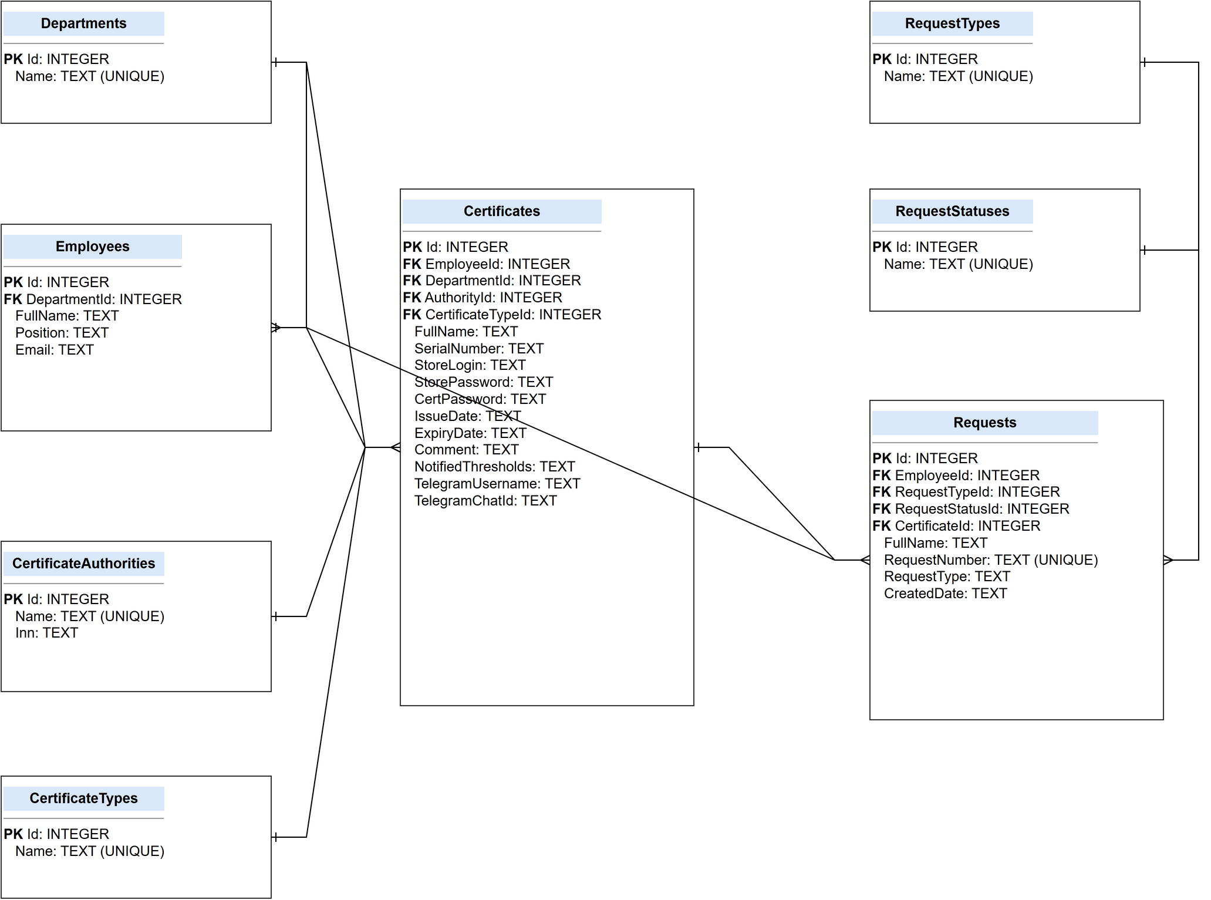
Рисунок 6.1 – ER-диаграмма базы данных в нотации Erwin

Отношения «один ко многим» распределены так: подразделение связано с сотрудниками и сертификатами; сотрудник — с сертификатами и заявками; удостоверяющий центр и тип сертификата — с таблицей сертификатов; тип получения и статус заявки — с таблицей заявок; по одному сертификату может быть несколько заявок.

ПРИЛОЖЕНИЕ Ж

Проектирование пользовательского интерфейса

Интерфейс спроектирован так, чтобы с программой мог работать сотрудник без специальной подготовки: основные действия вынесены на кнопки, данные представлены таблицами, критичные значения выделяются цветом. Он построен на Windows Forms.
В основе интерфейса — главное окно с двумя вкладками: «Реестр выданных ЭЦП» и «Заявки на получение ЭЦП».
На вкладке реестра сверху расположена панель инструментов: «Добавить», «Редактировать», «Удалить», «Проверить сейчас», «Разослать уведомления», «Настройки уведомлений», «Обновить» и «Экспорт в Excel». При нехватке ширины кнопки переносятся на новую строку.
Основную часть вкладки занимает таблица реестра со столбцами «ФИО», «Подразделение», «№ сертификата», «Дата выдачи», «Дата окончания», «Осталось дней», «Telegram» и «Комментарий». Даты выводятся в формате ДД.ММ.ГГГГ. Столбец «Осталось дней» рассчитывается автоматически: просроченные строки выделяются красным, истекающие в течение тридцати дней — желтым.
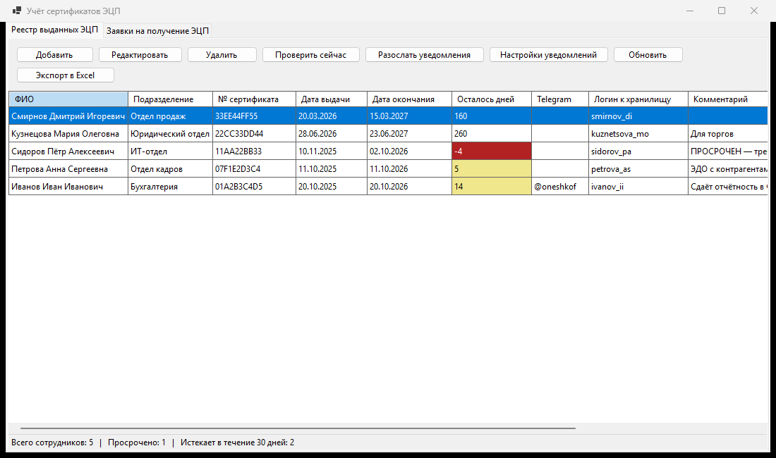
Рисунок 7.1 – Главное окно, вкладка «Реестр выданных ЭЦП»

Таблица поддерживает сортировку по любому столбцу: щелчок по заголовку сортирует по возрастанию, повторный — по убыванию, в заголовке появляется стрелка.

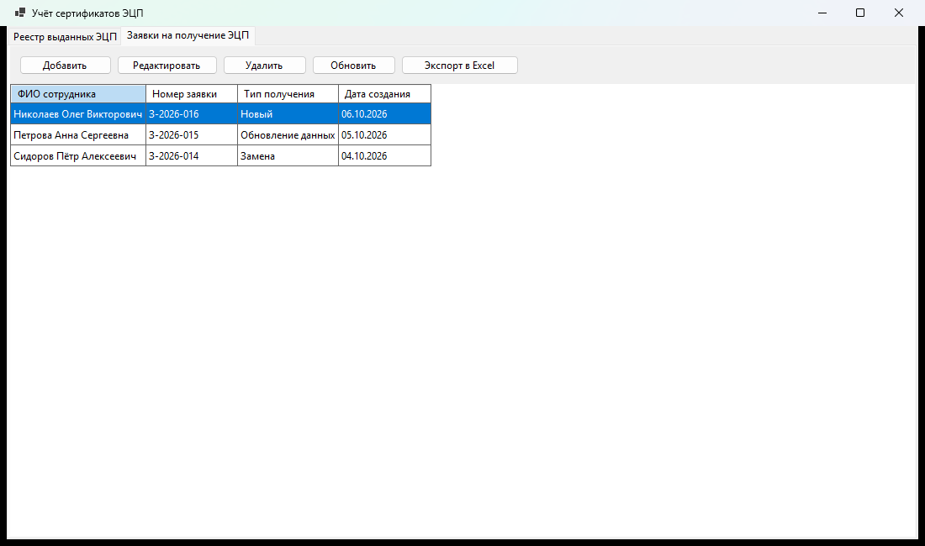
Рисунок 7.2 – Главное окно, вкладка «Заявки на получение ЭЦП»

В нижней части окна — строка состояния: общее число сотрудников, число просроченных сертификатов и число сертификатов, истекающих в течение тридцати дней. Сводка обновляется при изменении данных.
Для ввода данных используются диалоговые окна. Окно «Новая запись ЭЦП» и «Редактирование записи ЭЦП» содержит поля: ФИО, подразделение (выпадающий список), серийный номер, логин и пароль к хранилищу, пароль от ЭЦП, даты выдачи и окончания, Telegram, Telegram Chat ID и комментарий. Даты задаются через календарь. Перед сохранением проверяется, что ФИО не пустое, а дата окончания не раньше даты выдачи.

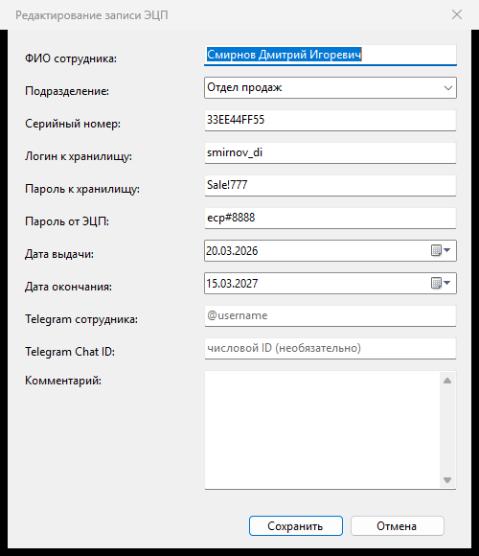
Рисунок 7.3 – Диалоговое окно редактирования записи ЭЦП

Аналогично устроено окно работы с заявками: ФИО сотрудника, номер заявки, тип получения («Новый», «Замена», «Обновление данных») и дата создания. Номер заявки проверяется на уникальность.

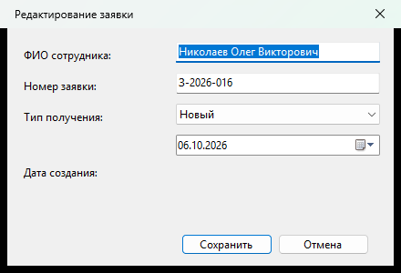
Рисунок 7.4 – Диалоговое окно редактирования заявки

Отдельное окно — настройки уведомлений: включение и отключение, проверка при запуске, интервал по таймеру, токен Telegram-бота и пороги в днях. Здесь же список получателей — его можно обновить, добавить по имени пользователя или идентификатору чата и удалить выбранного. Настройку проверяют кнопкой «Отправить тест».

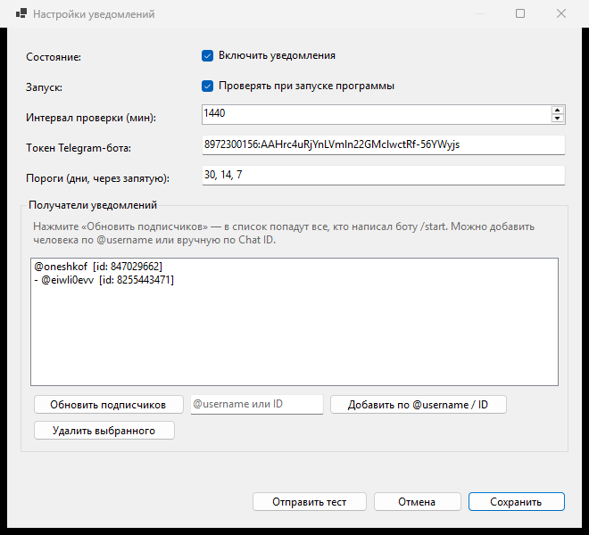
Рисунок 7.5 – Окно настроек уведомлений

Экспорт выполняется кнопкой «Экспорт в Excel»: открывается стандартное окно сохранения, и таблица выгружается в формат .xlsx.

ПРИЛОЖЕНИЕ З

Разработать приложение или программный модуль для работы с базой данных. (десктопное приложение)

Общее описание разработанного приложения

В результате работы разработано настольное приложение «Учет сертификатов ЭЦП» для Windows. Оно ведет реестр сертификатов ЭЦП, контролирует сроки их действия, учитывает заявки на получение новых сертификатов и отправляет уведомления сотрудникам.
Приложение полностью автономно: работает с одним файлом ecp.db, который создается рядом с программой. Для отправки уведомлений используется соединение с сервисом Telegram.

Структура приложения

Модели (папка Models) описывают структуру данных: Certificate – сертификат, Request – заявка, Subscriber – подписчик, NotificationSettings – настройки уведомлений.
Слой доступа к данным (папка Data): класс Database создает схему и открывает подключение, репозитории CertificateRepository и RequestRepository работают с таблицами, NotificationSettingsStore, TelegramClient, NotificationService и ExcelExporter отвечают за настройки, уведомления и выгрузку.
Формы (папка Forms) образуют интерфейс: MainForm – главное окно, CertificateEditForm и RequestEditForm – диалоги ввода, NotificationSettingsForm – окно настроек.

Подключение к базе данных

Подключение выполняется через Microsoft.Data.Sqlite с включенной поддержкой внешних ключей. База лежит в папке проекта, а в готовой сборке — рядом с исполняемым файлом.
Создание подключения реализовано следующим образом:
using var connection = Database.OpenConnection();
Метод OpenConnection создает подключение, открывает его и возвращает вызывающему коду; благодаря конструкции using оно корректно закрывается после использования.

Создание схемы данных

Схема создается автоматически при первом запуске методом Database.Initialize, который выполняет SQL-скрипт с командами CREATE TABLE IF NOT EXISTS для всех восьми таблиц. Повторный запуск не удаляет данные. Полное описание схемы — в разделе 6.
Отсутствующее поле добавляется командой ALTER TABLE, что позволяет обновлять структуру без потери данных. При первом запуске заполняются справочники: подразделения, удостоверяющие центры, типы сертификатов, типы и статусы заявок.

Реализация операций с данными (CRUD)

Добавление сертификата выполняет параметризованный запрос INSERT, идентификатор новой записи получается через last_insert_rowid. Параметры вместо склейки строки защищают от SQL-инъекций.
Фрагмент добавления записи:
INSERT INTO Certificates
(FullName, DepartmentId, SerialNumber, StoreLogin, StorePassword,
CertPassword, IssueDate, ExpiryDate, Comment, TelegramUsername, TelegramChatId)
VALUES
($fullName, $departmentId, $serial, $login, $storePass,
$certPass, $issue, $expiry, $comment, $tgUser, $tgChat);
Чтение списка выполняется запросом SELECT с соединением справочника подразделений (LEFT JOIN), изменение — UPDATE, удаление — DELETE по идентификатору.

Реализация автоматического расчета срока

Количество дней до окончания срока не хранится в базе данных, а вычисляется программно. В модели Certificate для этого используется вычисляемое свойство:
public int DaysLeft => (ExpiryDate.Date - DateTime.Today).Days;
Такое свойство гарантирует, что значение всегда актуально на текущую дату. В таблице главного окна оно выводится отдельным столбцом, а строки с истекшим сроком выделяются красным, с истекающим в течение тридцати дней — желтым.

Реализация пользовательского интерфейса

Главное окно построено на вкладках. Таблица реестра реализована элементом DataGridView, что дает встроенную сортировку; данные передаются через DataTable.
Диалоговые окна ввода реализованы отдельными формами; перед сохранением проверяются обязательность ФИО и порядок дат.

Реализация экспорта в Excel

Экспорт выполняется библиотекой ClosedXML: стандартное окно сохранения, рабочая книга, таблица с оформленными заголовками и файл .xlsx. Microsoft Office не требуется.

Реализация модуля уведомлений

Модуль уведомлений построен на Telegram Bot API: связь выполняется методом SendMessage через встроенный HttpClient. Класс NotificationService вычисляет остаток дней и сравнивает его с порогами (30, 14 и 7 дней). Адресат определяется так: сначала явно указанный идентификатор чата, а если его нет — идентификатор, найденный по имени пользователя среди подписчиков бота.
После успешной отправки пройденный порог сохраняется в поле NotifiedThresholds, поэтому повторное сообщение по одному порогу не уходит. Проверка выполняется при запуске и по таймеру. Текст уведомления содержит фамилию, подразделение, номер сертификата, дату окончания и число оставшихся дней.

Результат разработки

Приложение собирается без ошибок и запускается: создает базу данных, ведет учет сертификатов и заявок, рассчитывает сроки, экспортирует данные в Excel и отправляет уведомления.

Рисунок 8.1 – Главное окно разработанного приложения

Исходный код приложения размещен в системе контроля версий Git и доступен в открытом репозитории на платформе GitHub.

ПРИЛОЖЕНИЕ И

Чек-листы и тест-кейсы для тестирования. Результаты тестирования

Чек-лист тестирования
Таблица 1 – Чек-лист тестирования
№ | Проверка | Результат
Запуск и главное окно
1 | Программа запускается и открывает главное окно | Пройдено
2 | При первом запуске создается файл базы данных ecp.db | Пройдено
3 | В главном окне присутствуют две вкладки | Пройдено
4 | Переключение между вкладками работает | Пройдено
5 | На панели инструментов отображаются все кнопки | Пройдено
6 | Строка состояния показывает итоговые счетчики | Пройдено
Работа с реестром
7 | Кнопка «Добавить» открывает окно новой записи | Пройдено
8 | Запись сохраняется и появляется в таблице | Пройдено
9 | Кнопка «Редактировать» открывает выбранную запись | Пройдено
10 | Изменения сохраняются и отражаются в таблице | Пройдено
11 | Кнопка «Удалить» запрашивает подтверждение и удаляет запись | Пройдено
12 | Обязательное поле «ФИО» проверяется на заполненность | Пройдено
13 | Дата окончания не может быть раньше даты выдачи | Пройдено
14 | Столбец «Осталось дней» рассчитывается автоматически | Пройдено
15 | Просроченные записи выделяются красным | Пройдено
16 | Истекающие записи выделяются желтым | Пройдено
17 | Сортировка по столбцам работает в обе стороны | Пройдено
Работа с заявками
18 | Вкладка заявок отображает список заявок | Пройдено
Продолжение таблицы 1 – Чек-лист тестирования
№ | Проверка | Результат
19 | Добавление новой заявки работает | Пройдено
20 | Номер заявки проверяется на уникальность | Пройдено
21 | Тип получения выбирается строго из списка | Пройдено
22 | Редактирование и удаление заявок работают | Пройдено
Экспорт и уведомления
23 | Кнопка «Экспорт в Excel» открывает диалог сохранения | Пройдено
24 | Файл .xlsx создается и открывается в Excel | Пройдено
25 | Кнопка «Проверить сейчас» показывает истекающие сертификаты | Пройдено
26 | Модуль уведомлений отправляет сообщение в Telegram | Пройдено
27 | Повторное уведомление по одному порогу не отправляется | Пройдено
28 | Кнопка «Настройки уведомлений» открывает окно настроек | Пройдено

Итого проверено позиций: 28. Все проверки пройдены успешно.
Тест-кейсы
Ниже приведены основные тест-кейсы: шаги, ожидаемый и фактический результат.
Таблица 2 – Тест-кейсы

№ | Название тест-кейса | Предусловие | Шаги выполнения | Ожидаемый результат | Фактический результат | Статус
ТК-01 | Добавление записи ЭЦП | Программа запущена, открыта вкладка реестра | 1. Нажать «Добавить».  2. Заполнить ФИО, подразделение, серийный номер, даты.  3. Нажать «Сохранить». | Запись появляется в таблице, счетчик сотрудников увеличивается. | Совпадает | Пройден
ТК-02 | Проверка обязательного поля ФИО | Открыто окно новой записи | 1. Не заполнять ФИО.  2. Нажать «Сохранить». | Выводится сообщение о необходимости указать ФИО, запись не сохраняется. | Совпадает | Пройден
ТК-03 | Проверка порядка дат | Открыто окно новой записи | 1. Указать дату окончания раньше даты выдачи.  2. Нажать «Сохранить». | Выводится сообщение о недопустимом порядке дат. | Совпадает | Пройден
ТК-04 | Автоматический расчет остатка дней | Есть запись с датой окончания через 15 дней | 1. Посмотреть столбец «Осталось дней». | Отображается 15, строка подсвечена желтым. | Совпадает | Пройден
ТК-05 | Подсветка просроченной записи | Создана запись с датой окончания в прошлом | 1. Посмотреть таблицу реестра. | Остаток отрицательный, строка выделена красным, счетчик просроченных растет. | Совпадает | Пройден
ТК-06 | Редактирование записи | В таблице есть записи | 1. Выбрать запись.  2. Нажать «Редактировать».  3. Изменить серийный номер.  4. Сохранить. | Изменения сохранены и видны в таблице. | Совпадает | Пройден
Продолжение таблицы 2 – Тест-кейсы
№ | Название тест-кейса | Предусловие | Шаги выполнения | Ожидаемый результат | Фактический результат | Статус
ТК-07 | Удаление записи | В таблице есть записи | 1. Выбрать запись.  2. Нажать «Удалить».  3. Подтвердить. | Запись исчезает из таблицы, счетчики обновляются. | Совпадает | Пройден
ТК-08 | Сортировка по столбцу | В таблице несколько записей | 1. Щелкнуть по заголовку «Осталось дней».  2. Щелкнуть повторно. | Данные сортируются по возрастанию, затем по убыванию, появляется стрелка. | Совпадает | Пройден
ТК-09 | Уникальность номера заявки | Открыто окно новой заявки | 1. Ввести номер, который уже существует.  2. Сохранить. | Выводится сообщение о существующем номере, запись не создается. | Совпадает | Пройден
ТК-10 | Экспорт в Excel | В таблице есть данные | 1. Нажать «Экспорт в Excel».  2. Выбрать место сохранения.  3. Открыть файл. | Создается файл .xlsx с данными текущей таблицы. | Совпадает | Пройден
ТК-11 | Отправка уведомления | Задан токен бота, у записи заполнен Telegram и осталось меньше порога дней | 1. Нажать «Разослать уведомления». | Сообщение приходит в Telegram сотруднику, указанному в записи. | Совпадает | Пройден
ТК-12 | Защита от повторной отправки | Уведомление уже отправлено | 1. Повторно нажать «Разослать уведомления». | Повторное сообщение по тому же порогу не отправляется. | Совпадает | Пройден
Продолжение таблицы 2 – Тест-кейсы
№ | Название тест-кейса | Предусловие | Шаги выполнения | Ожидаемый результат | Фактический результат | Статус
ТК-13 | Пропуск записи без Telegram | Есть запись без указания Telegram | 1. Запустить рассылку уведомлений. | Запись пропускается, уведомление не отправляется. | Совпадает | Пройден

Результаты тестирования

Все проверки чек-листа и все тест-кейсы пройдены успешно: добавление, редактирование и удаление записей, расчет остатка дней и подсветка критических значений, сортировка, экспорт в Excel и отправка уведомлений работают корректно.
В ходе разработки выявлены и устранены замечания: часть кнопок панели была скрыта из-за фиксированной высоты (включен автоматический перенос), нижний ряд кнопок окна настроек обрезался (скорректированы ширина и авторазмер), а при редактировании записи служебные поля могли теряться (загрузка переведена на выборку полной записи из базы).
Отдельно проверено поведение при некорректных данных: пустом обязательном поле, неверном порядке дат и дублировании номера заявки. Во всех случаях выводится сообщение, а данные не сохраняются.

ПРИЛОЖЕНИЕ К

Руководство пользователя

Назначение программы. Программа «Учет сертификатов ЭЦП» ведет реестр сертификатов ЭЦП сотрудников, контролирует сроки их действия и учитывает заявки на получение новых сертификатов. Это позволяет вовремя узнавать об окончании срока и не допускать ситуаций, когда сертификат истек, а замена не оформлена.
Требования к рабочему месту. Персональный компьютер под управлением Windows 10 или Windows 11, установленный .NET 8 и около 100 МБ свободного места. Для отправки уведомлений требуется доступ в интернет.
Запуск программы. Программа запускается двойным щелчком по файлу WindowsFormsApp1.exe. При первом запуске автоматически создается файл базы данных ecp.db. Дополнительная настройка не требуется.
Главное окно. После запуска открывается главное окно с двумя вкладками: «Реестр выданных ЭЦП» и «Заявки на получение ЭЦП». Слева внизу — сводка: сколько всего сотрудников, сколько сертификатов просрочено и сколько истекает в течение тридцати дней.

Рисунок 10.1 – Главное окно программы

Просмотр реестра. Данные на вкладке реестра представлены таблицей. Столбец «Осталось дней» заполняется автоматически: истекшие строки выделяются красным, истекающие в течение тридцати дней — желтым.
Сортировка. Щелчок по заголовку столбца сортирует таблицу, повторный щелчок меняет направление; стрелка в заголовке показывает текущее направление.
Добавление записи. Нужно нажать «Добавить», заполнить поля и нажать «Сохранить». Поле «ФИО» обязательно, а дата окончания не может быть раньше даты выдачи. Подразделение удобно выбирать из списка. Для отправки уведомлений можно указать Telegram сотрудника.

Рисунок 10.2 – Добавление и редактирование записи

Редактирование записи. Выбрать строку щелчком, нажать «Редактировать», изменить данные и сохранить.
Удаление записи. Выбрать строку, нажать «Удалить» и подтвердить действие.
Работа с заявками. На вкладке «Заявки на получение ЭЦП» ведется учет заявок; добавление, редактирование и удаление выполняются так же, как для сертификатов. Тип получения выбирается из трех значений: «Новый», «Замена», «Обновление данных». Номер заявки должен быть уникальным.
Проверка сроков. Кнопка «Проверить сейчас» выводит список сертификатов, срок которых истек или истекает в течение тридцати дней.
Экспорт в Excel. Кнопка «Экспорт в Excel» сохраняет текущую таблицу в файл .xlsx; в открывшемся окне выбираются папка и имя файла.
Настройка уведомлений. Кнопка «Настройки уведомлений» открывает окно, где включаются уведомления, задается интервал проверки, вводится токен Telegram-бота и пороги в днях. Список получателей обновляется кнопкой «Обновить подписчиков», проверка — кнопкой «Отправить тест».

Рисунок 10.3 – Настройка уведомлений

ПРИЛОЖЕНИЕ Л

Руководство оператора

Назначение. Руководство предназначено для сотрудника, который отвечает за сопровождение программы и помощь пользователям: установка, запуск, ежедневная эксплуатация, резервное копирование и типовые действия при сбоях.
Установка. Для работы требуется установленный .NET 8. Программа поставляется в виде папки с исполняемым файлом: достаточно скопировать папку на компьютер и запустить WindowsFormsApp1.exe. При первом запуске создается база данных ecp.db.
Ежедневная эксплуатация. В начале рабочего дня рекомендуется открыть вкладку реестра и посмотреть строку состояния: количество просроченных и истекающих сертификатов. Кнопкой «Проверить сейчас» можно получить список сертификатов, требующих внимания, и передать его ответственным сотрудникам. Если настроены уведомления, они уходят автоматически при запуске и далее по таймеру.
Резервное копирование. Все данные хранятся в одном файле ecp.db; для создания копии достаточно скопировать его в другое место при закрытой программе. Копию рекомендуется делать регулярно, например раз в неделю.
Восстановление. Чтобы восстановить данные, нужно заменить текущий файл ecp.db на сохраненную копию при закрытой программе и запустить ее заново.
Обновление программы. Перед обновлением сделайте резервную копию базы, затем замените файлы программы на новые; файл базы данных сохраняется.
Настройка уведомлений. Оператор создает бота в Telegram, получает токен и вводит его в настройках программы. Получатели добавляются кнопкой «Обновить подписчиков» после команды /start. Проверку удобно выполнить кнопкой «Отправить тест».
Типовые сбои. Если программа не запускается, проверьте, установлен ли .NET 8. Если не создается база данных, убедитесь в наличии прав на запись в папку программы. Если уведомления не приходят, проверьте токен бота, интернет и то, что получатель написал боту /start. При повреждении базы замените ее из резервной копии.

ПРИЛОЖЕНИЕ М

Руководство программиста

Назначение. Руководство описывает внутреннее устройство приложения, используемые технологии, структуру проекта и порядок сборки. Оно предназначено для разработчика, который будет сопровождать программу.
Технологии. Приложение написано на C# с использованием .NET 8, интерфейс построен на Windows Forms. База данных — SQLite через библиотеку Microsoft.Data.Sqlite, экспорт в Excel — ClosedXML, уведомления — Telegram Bot API со встроенным HttpClient.
Структура проекта. Папка Models содержит классы данных: Certificate, Request, Subscriber, NotificationSettings. Папка Data — классы работы с данными: Database (схема и подключение), CertificateRepository и RequestRepository (операции с таблицами), NotificationSettingsStore, TelegramClient, NotificationService, ExcelExporter. Папка Forms — формы интерфейса: MainForm, CertificateEditForm, RequestEditForm, NotificationSettingsForm. Точка входа — файл Program.cs.
Схема базы данных. База состоит из восьми таблиц: Departments, Employees, CertificateAuthorities, CertificateTypes, Certificates, RequestTypes, RequestStatuses и Requests; связи реализованы через внешние ключи. Полное описание — в разделе 6.
Репозитории отделяют логику интерфейса от работы с базой: каждая таблица обслуживается своим набором методов, и при изменении структуры правки вносятся в одном месте.
Логика уведомлений. Класс NotificationService вычисляет остаток дней и сравнивает его с порогами. Адресат определяется так: сначала явно указанный идентификатор чата, а если его нет — идентификатор находится по имени пользователя среди подписчиков бота. После отправки отметка о пороге сохраняется в поле NotifiedThresholds, что предотвращает повторную отправку. Настройки хранятся в файле notification-settings.json.
Сборка проекта. Для сборки нужен установленный .NET SDK 8: dotnet build, для запуска — dotnet run, для готового приложения — dotnet publish. Подробности — в файле README.md репозитория.
Управление версиями. Исходный код хранится в Git, репозиторий размещен на платформе GitHub.
Возможные доработки: отправка уведомлений по электронной почте, дополнительная проверка прав доступа, фильтры и поиск по таблице, шифрование данных доступа к хранилищу.

ПРИЛОЖЕНИЕ Н

Код программного средства
Database.cs
using System;
using System.IO;
using Microsoft.Data.Sqlite;
namespace WindowsFormsApp1.Data
{
public static class Database
{
private static string _dbPath;
public static string DbPath
{
get
{
if (_dbPath == null)
{
_dbPath = Path.Combine(ResolveDataDirectory(), "ecp.db");
}
return _dbPath;
}
}
private static string ResolveDataDirectory()
{
var directory = new DirectoryInfo(AppContext.BaseDirectory);
// Поднимаемся на несколько уровней вверх в поисках файла проекта.
for (int i = 0; i < 8 && directory != null; i++)
{
if (directory.GetFiles("*.csproj").Length > 0)
{
return directory.FullName;
}
directory = directory.Parent;
}
// Файл проекта не найден (например, готовая сборка) — кладём рядом с .exe.
return AppContext.BaseDirectory;
}
public static string ConnectionString => new SqliteConnectionStringBuilder
{
DataSource = DbPath,
ForeignKeys = true
}.ToString();
public static SqliteConnection OpenConnection()
{
var connection = new SqliteConnection(ConnectionString);
connection.Open();
return connection;
}
public static void Initialize()
{
using var connection = OpenConnection();
using (var command = connection.CreateCommand())
{
command.CommandText = SchemaSql;
command.ExecuteNonQuery();
}
ApplyMigrations(connection);
SeedReferenceData(connection);
}
private static void ApplyMigrations(SqliteConnection connection)
{
EnsureColumn(connection, "Certificates", "Comment", "TEXT");
EnsureColumn(connection, "Certificates", "NotifiedThresholds", "TEXT");
EnsureColumn(connection, "Certificates", "TelegramUsername", "TEXT");
EnsureColumn(connection, "Certificates", "TelegramChatId", "TEXT");
}
private static void EnsureColumn(SqliteConnection connection, string table, string column, string type)
{
bool exists = false;
using (var command = connection.CreateCommand())
{
command.CommandText = "PRAGMA table_info(" + table + ");";
using var reader = command.ExecuteReader();
while (reader.Read())
{
if (string.Equals(reader.GetString(1), column, StringComparison.OrdinalIgnoreCase))
{
exists = true;
break;
}
}
}
if (!exists)
{
using var alter = connection.CreateCommand();
alter.CommandText = "ALTER TABLE " + table + " ADD COLUMN " + column + " " + type + ";";
alter.ExecuteNonQuery();
}
}
private const string SchemaSql = @"
PRAGMA foreign_keys = ON;
-- 1. Справочник подразделений
CREATE TABLE IF NOT EXISTS Departments (
Id INTEGER PRIMARY KEY AUTOINCREMENT,
Name TEXT NOT NULL UNIQUE
);
-- 2. Сотрудники
CREATE TABLE IF NOT EXISTS Employees (
Id INTEGER PRIMARY KEY AUTOINCREMENT,
FullName TEXT NOT NULL,
DepartmentId INTEGER NULL REFERENCES Departments(Id) ON DELETE SET NULL,
Position TEXT,
Email TEXT
);
-- 3. Удостоверяющие центры (УЦ), выдавшие сертификат
CREATE TABLE IF NOT EXISTS CertificateAuthorities (
Id INTEGER PRIMARY KEY AUTOINCREMENT,
Name TEXT NOT NULL UNIQUE,
Inn TEXT
);
-- 4. Типы сертификатов (справочник)
CREATE TABLE IF NOT EXISTS CertificateTypes (
Id INTEGER PRIMARY KEY AUTOINCREMENT,
Name TEXT NOT NULL UNIQUE
);
-- 5. Реестр выданных ЭЦП
CREATE TABLE IF NOT EXISTS Certificates (
Id INTEGER PRIMARY KEY AUTOINCREMENT,
FullName TEXT NOT NULL,
EmployeeId INTEGER NULL REFERENCES Employees(Id) ON DELETE SET NULL,
DepartmentId INTEGER NULL REFERENCES Departments(Id) ON DELETE SET NULL,
AuthorityId INTEGER NULL REFERENCES CertificateAuthorities(Id) ON DELETE SET NULL,
CertificateTypeId INTEGER NULL REFERENCES CertificateTypes(Id) ON DELETE SET NULL,
SerialNumber TEXT,
StoreLogin TEXT,
StorePassword TEXT,
CertPassword TEXT,
IssueDate TEXT NOT NULL,
ExpiryDate TEXT NOT NULL,
Comment TEXT,
NotifiedThresholds TEXT,
TelegramUsername TEXT,
TelegramChatId TEXT
);
-- 6. Справочник типов получения заявки
CREATE TABLE IF NOT EXISTS RequestTypes (
Id INTEGER PRIMARY KEY AUTOINCREMENT,
Name TEXT NOT NULL UNIQUE
);
-- 7. Справочник статусов заявки
CREATE TABLE IF NOT EXISTS RequestStatuses (
Id INTEGER PRIMARY KEY AUTOINCREMENT,
Name TEXT NOT NULL UNIQUE
);
-- 8. Заявки на получение ЭЦП
CREATE TABLE IF NOT EXISTS Requests (
Id INTEGER PRIMARY KEY AUTOINCREMENT,
FullName TEXT NOT NULL,
EmployeeId INTEGER NULL REFERENCES Employees(Id) ON DELETE SET NULL,
RequestNumber TEXT NOT NULL UNIQUE,
RequestType TEXT NOT NULL,
RequestTypeId INTEGER NULL REFERENCES RequestTypes(Id) ON DELETE SET NULL,
RequestStatusId INTEGER NULL REFERENCES RequestStatuses(Id) ON DELETE SET NULL,
CreatedDate TEXT NOT NULL,
CertificateId INTEGER NULL REFERENCES Certificates(Id) ON DELETE SET NULL
);
-- Индексы по внешним ключам для ускорения соединений
CREATE INDEX IF NOT EXISTS IX_Employees_Department ON Employees(DepartmentId);
CREATE INDEX IF NOT EXISTS IX_Certificates_Employee ON Certificates(EmployeeId);
CREATE INDEX IF NOT EXISTS IX_Certificates_Department ON Certificates(DepartmentId);
CREATE INDEX IF NOT EXISTS IX_Certificates_Authority ON Certificates(AuthorityId);
CREATE INDEX IF NOT EXISTS IX_Certificates_Type ON Certificates(CertificateTypeId);
CREATE INDEX IF NOT EXISTS IX_Requests_Employee ON Requests(EmployeeId);
CREATE INDEX IF NOT EXISTS IX_Requests_Type ON Requests(RequestTypeId);
CREATE INDEX IF NOT EXISTS IX_Requests_Status ON Requests(RequestStatusId);
";
private static void SeedReferenceData(SqliteConnection connection)
{
SeedLookup(connection, "Departments", new[]
{
"Регистратура",
"Регистратура детская",
"Приёмная",
"Экономисты",
"Отдел кадров",
"Лаборатория",
"Хирург (14 каб.)",
"Женская консультация",
"Психиатр",
"Нарколог",
"Стоматология",
"Зубопротезная",
"Терапевты Каб. №27,28",
"Невролог",
"Пищеблок",
"Скорая",
"Приёмный покой",
"Эндоскописты",
"УЗИ",
"ЭКГ",
"Хирургическое отделение",
"Терапевтическое отделение",
"Детское отделение"
});
SeedLookup(connection, "CertificateAuthorities", new[]
{
"РУП «Информационно-издательский центр по налогам и сборам»",
"Национальный центр электронных услуг",
"ОАО «Банковский процессинговый центр»",
"Республиканский удостоверяющий центр"
});
SeedLookup(connection, "CertificateTypes", new[]
{
"Руководителя",
"Сотрудника",
"Для ЭДО",
"Для сдачи отчётности"
});
SeedLookup(connection, "RequestTypes", new[]
{
"Новый",
"Замена",
"Обновление данных"
});
SeedLookup(connection, "RequestStatuses", new[]
{
"Новая",
"В работе",
"Завершена",
"Отклонена"
});
}
private static void SeedLookup(SqliteConnection connection, string table, string[] values)
{
using (var check = connection.CreateCommand())
{
check.CommandText = "SELECT COUNT(*) FROM " + table + ";";
long count = Convert.ToInt64(check.ExecuteScalar());
if (count > 0)
{
return;
}
}
using var transaction = connection.BeginTransaction();
foreach (var value in values)
{
using var insert = connection.CreateCommand();
insert.Transaction = transaction;
insert.CommandText = "INSERT INTO " + table + " (Name) VALUES ($name);";
insert.Parameters.AddWithValue("$name", value);
insert.ExecuteNonQuery();
}
transaction.Commit();
}
}
}
CertificateEditForm.cs
using System;
using System.Collections.Generic;
using System.Drawing;
using System.Windows.Forms;
using WindowsFormsApp1.Models;
namespace WindowsFormsApp1.Forms
{
public class CertificateEditForm : Form
{
private readonly Certificate _certificate;
private readonly bool _isNew;
private TextBox _txtFullName;
private ComboBox _cmbDepartment;
private ComboBox _cmbAuthority;
private ComboBox _cmbType;
private TextBox _txtSerial;
private TextBox _txtLogin;
private TextBox _txtStorePassword;
private TextBox _txtCertPassword;
private DateTimePicker _dtIssue;
private DateTimePicker _dtExpiry;
private TextBox _txtComment;
private TextBox _txtTelegramUsername;
private TextBox _txtTelegramChatId;
private CheckBox _chkShowPasswords;
public Certificate Result { get; private set; }
public CertificateEditForm(Certificate certificate, List<string> departments,
List<string> authorities, List<string> certificateTypes)
{
_isNew = certificate == null;
_certificate = certificate ?? new Certificate();
Text = _isNew ? "Новая запись ЭЦП" : "Редактирование записи ЭЦП";
Width = 520;
Height = 640;
FormBorderStyle = FormBorderStyle.FixedDialog;
StartPosition = FormStartPosition.CenterParent;
MaximizeBox = false;
MinimizeBox = false;
Font = new Font("Segoe UI", 9F);
BuildUi(departments, authorities, certificateTypes);
LoadValues();
}
private void BuildUi(List<string> departments, List<string> authorities, List<string> certificateTypes)
{
var layout = new TableLayoutPanel
{
Dock = DockStyle.Fill,
ColumnCount = 2,
Padding = new Padding(12),
AutoScroll = true
};
layout.ColumnStyles.Add(new ColumnStyle(SizeType.Absolute, 190));
layout.ColumnStyles.Add(new ColumnStyle(SizeType.Percent, 100));
_txtFullName = new TextBox { Dock = DockStyle.Fill };
_cmbDepartment = CreateCombo(departments);
_cmbAuthority = CreateCombo(authorities);
_cmbType = CreateCombo(certificateTypes);
_txtSerial = new TextBox { Dock = DockStyle.Fill };
_txtLogin = new TextBox { Dock = DockStyle.Fill };
_txtStorePassword = new TextBox { Dock = DockStyle.Fill, UseSystemPasswordChar = true };
_txtCertPassword = new TextBox { Dock = DockStyle.Fill, UseSystemPasswordChar = true };
_dtIssue = new DateTimePicker { Dock = DockStyle.Fill, Format = DateTimePickerFormat.Short };
_dtExpiry = new DateTimePicker { Dock = DockStyle.Fill, Format = DateTimePickerFormat.Short };
_txtComment = new TextBox { Dock = DockStyle.Fill, Multiline = true, ScrollBars = ScrollBars.Vertical };
_txtTelegramUsername = new TextBox { Dock = DockStyle.Fill, PlaceholderText = "@username" };
_txtTelegramChatId = new TextBox { Dock = DockStyle.Fill, PlaceholderText = "числовой ID (необязательно)" };
_chkShowPasswords = new CheckBox
{
Text = "Показать пароли",
AutoSize = true,
Margin = new Padding(0, 4, 0, 0)
};
_chkShowPasswords.CheckedChanged += (s, e) =>
{
_txtStorePassword.UseSystemPasswordChar = !_chkShowPasswords.Checked;
_txtCertPassword.UseSystemPasswordChar = !_chkShowPasswords.Checked;
};
AddRow(layout, "ФИО сотрудника:", _txtFullName);
AddRow(layout, "Подразделение:", _cmbDepartment);
AddRow(layout, "Удостоверяющий центр:", _cmbAuthority);
AddRow(layout, "Тип сертификата:", _cmbType);
AddRow(layout, "Серийный номер:", _txtSerial);
AddRow(layout, "Логин к хранилищу:", _txtLogin);
AddRow(layout, "Пароль к хранилищу:", _txtStorePassword);
AddRow(layout, "Пароль от ЭЦП:", _txtCertPassword);
AddRow(layout, "Дата выдачи:", _dtIssue);
AddRow(layout, "Дата окончания:", _dtExpiry);
AddRow(layout, "Telegram сотрудника:", _txtTelegramUsername);
AddRow(layout, "Telegram Chat ID:", _txtTelegramChatId);
AddRowTall(layout, "Комментарий:", _txtComment);
AddRow(layout, "", _chkShowPasswords);
var buttons = new FlowLayoutPanel
{
Dock = DockStyle.Bottom,
FlowDirection = FlowDirection.RightToLeft,
Height = 46,
Padding = new Padding(12, 8, 12, 8)
};
var btnCancel = new Button { Text = "Отмена", Width = 100, DialogResult = DialogResult.Cancel };
var btnSave = new Button { Text = "Сохранить", Width = 100 };
btnSave.Click += OnSaveClick;
buttons.Controls.Add(btnCancel);
buttons.Controls.Add(btnSave);
Controls.Add(layout);
Controls.Add(buttons);
AcceptButton = btnSave;
CancelButton = btnCancel;
}
private static ComboBox CreateCombo(List<string> items)
{
var combo = new ComboBox { Dock = DockStyle.Fill, DropDownStyle = ComboBoxStyle.DropDown };
if (items != null)
{
combo.Items.AddRange(items.ToArray());
}
return combo;
}
private static void AddRow(TableLayoutPanel layout, string label, Control control)
{
layout.RowCount++;
layout.RowStyles.Add(new RowStyle(SizeType.Absolute, 34));
layout.Controls.Add(new Label { Text = label, TextAlign = ContentAlignment.MiddleLeft, Dock = DockStyle.Fill }, 0, layout.RowCount - 1);
control.Height = 26;
layout.Controls.Add(control, 1, layout.RowCount - 1);
}
private static void AddRowTall(TableLayoutPanel layout, string label, Control control)
{
layout.RowCount++;
layout.RowStyles.Add(new RowStyle(SizeType.Absolute, 80));
layout.Controls.Add(new Label { Text = label, TextAlign = ContentAlignment.TopLeft, Dock = DockStyle.Fill, Padding = new Padding(0, 6, 0, 0) }, 0, layout.RowCount - 1);
layout.Controls.Add(control, 1, layout.RowCount - 1);
}
private void LoadValues()
{
_txtFullName.Text = _certificate.FullName;
_cmbDepartment.Text = _certificate.Department;
_cmbAuthority.Text = _certificate.Authority;
_cmbType.Text = _certificate.CertificateType;
_txtSerial.Text = _certificate.SerialNumber;
_txtLogin.Text = _certificate.StoreLogin;
_txtStorePassword.Text = _certificate.StorePassword;
_txtCertPassword.Text = _certificate.CertPassword;
_txtComment.Text = _certificate.Comment;
_txtTelegramUsername.Text = _certificate.TelegramUsername;
_txtTelegramChatId.Text = _certificate.TelegramChatId;
if (_certificate.IssueDate != default)
{
_dtIssue.Value = _certificate.IssueDate;
}
if (_certificate.ExpiryDate != default)
{
_dtExpiry.Value = _certificate.ExpiryDate;
}
}
private void OnSaveClick(object sender, EventArgs e)
{
if (string.IsNullOrWhiteSpace(_txtFullName.Text))
{
MessageBox.Show("Укажите ФИО сотрудника.", "Проверка данных",
MessageBoxButtons.OK, MessageBoxIcon.Warning);
_txtFullName.Focus();
return;
}
if (_dtExpiry.Value.Date < _dtIssue.Value.Date)
{
MessageBox.Show("Дата окончания не может быть раньше даты выдачи.", "Проверка данных",
MessageBoxButtons.OK, MessageBoxIcon.Warning);
return;
}
Result = new Certificate
{
Id = _certificate.Id,
FullName = _txtFullName.Text.Trim(),
Department = _cmbDepartment.Text.Trim(),
Authority = _cmbAuthority.Text.Trim(),
CertificateType = _cmbType.Text.Trim(),
SerialNumber = _txtSerial.Text.Trim(),
StoreLogin = _txtLogin.Text.Trim(),
StorePassword = _txtStorePassword.Text,
CertPassword = _txtCertPassword.Text,
IssueDate = _dtIssue.Value.Date,
ExpiryDate = _dtExpiry.Value.Date,
Comment = _txtComment.Text.Trim(),
TelegramUsername = _txtTelegramUsername.Text.Trim().TrimStart('@'),
TelegramChatId = _txtTelegramChatId.Text.Trim()
};
DialogResult = DialogResult.OK;
Close();
}
}
}
MainForm.cs
using System;
using System.Collections.Generic;
using System.Data;
using System.Drawing;
using System.Windows.Forms;
using WindowsFormsApp1.Data;
using WindowsFormsApp1.Models;
namespace WindowsFormsApp1.Forms
{
public class MainForm : Form
{
private readonly CertificateRepository _certificateRepo = new CertificateRepository();
private readonly RequestRepository _requestRepo = new RequestRepository();
private DataGridView _gridCertificates;
private DataGridView _gridRequests;
private DataTable _certificatesTable;
private DataTable _requestsTable;
private ToolStripStatusLabel _certStatusLabel;
private ToolStripStatusLabel _requestStatusLabel;
private TextBox _txtSearch;
private ComboBox _cmbFilter;
private readonly Timer _notifyTimer = new Timer();
private NotificationSettings _notificationSettings;
public MainForm()
{
Text = "Учёт сертификатов ЭЦП";
Width = 1280;
Height = 680;
MinimumSize = new Size(900, 520);
StartPosition = FormStartPosition.CenterScreen;
Font = new Font("Segoe UI", 9F);
BuildUi();
LoadCertificates();
LoadRequests();
SetupNotifications();
}
private void SetupNotifications()
{
_notificationSettings = NotificationSettingsStore.Load();
_notifyTimer.Tick += async (s, e) => await RunNotificationCheckAsync(false);
ApplyTimerInterval();
// Проверка при запуске — после того, как окно отрисовано.
Shown += async (s, e) =>
{
if (_notificationSettings.Enabled && _notificationSettings.CheckOnStartup)
{
await RunNotificationCheckAsync(false);
}
};
FormClosing += (s, e) => _notifyTimer.Stop();
}
private void ApplyTimerInterval()
{
_notifyTimer.Stop();
if (_notificationSettings != null && _notificationSettings.Enabled)
{
int minutes = Math.Max(1, _notificationSettings.CheckIntervalMinutes);
_notifyTimer.Interval = minutes * 60 * 1000;
_notifyTimer.Start();
}
}
private void BuildUi()
{
var tabs = new TabControl { Dock = DockStyle.Fill };
var certPage = new TabPage("Реестр выданных ЭЦП");
var requestPage = new TabPage("Заявки на получение ЭЦП");
_gridCertificates = CreateGrid();
_gridRequests = CreateGrid();
certPage.Controls.Add(BuildCertificateLayout());
requestPage.Controls.Add(BuildRequestLayout());
tabs.TabPages.Add(certPage);
tabs.TabPages.Add(requestPage);
Controls.Add(tabs);
}
private static DataGridView CreateGrid()
{
return new DataGridView
{
Dock = DockStyle.Fill,
ReadOnly = true,
AllowUserToAddRows = false,
AllowUserToDeleteRows = false,
AllowUserToResizeRows = false,
AutoSizeColumnsMode = DataGridViewAutoSizeColumnsMode.AllCells,
SelectionMode = DataGridViewSelectionMode.FullRowSelect,
MultiSelect = false,
RowHeadersVisible = false,
BackgroundColor = Color.White,
BorderStyle = BorderStyle.None,
EnableHeadersVisualStyles = false
};
}
private Control BuildCertificateLayout()
{
var panel = new Panel { Dock = DockStyle.Fill };
var toolbar = new FlowLayoutPanel
{
Dock = DockStyle.Top,
AutoSize = true,
AutoSizeMode = AutoSizeMode.GrowAndShrink,
Padding = new Padding(8, 8, 8, 4)
};
var btnAdd = new Button { Text = "Добавить", Width = 105 };
var btnEdit = new Button { Text = "Редактировать", Width = 120 };
var btnDelete = new Button { Text = "Удалить", Width = 100 };
var btnCheck = new Button { Text = "Проверить сейчас", Width = 140 };
var btnNotifications = new Button { Text = "Настройки уведомлений", Width = 170 };
var btnSendNow = new Button { Text = "Разослать уведомления", Width = 170 };
var btnRefresh = new Button { Text = "Обновить", Width = 100 };
var btnExport = new Button { Text = "Экспорт в Excel", Width = 140 };
btnAdd.Click += (s, e) => AddCertificate();
btnEdit.Click += (s, e) => EditCertificate();
btnDelete.Click += (s, e) => DeleteCertificate();
btnCheck.Click += (s, e) => CheckNow();
btnNotifications.Click += (s, e) => OpenNotificationSettings();
btnSendNow.Click += async (s, e) => await RunNotificationCheckAsync(true);
btnRefresh.Click += (s, e) => LoadCertificates();
btnExport.Click += (s, e) => ExportCertificates();
toolbar.Controls.AddRange(new Control[]
{
btnAdd, btnEdit, btnDelete, btnCheck, btnSendNow, btnNotifications, btnRefresh, btnExport
});
// Строка поиска и фильтра.
var filterBar = new FlowLayoutPanel
{
Dock = DockStyle.Top,
AutoSize = true,
AutoSizeMode = AutoSizeMode.GrowAndShrink,
Padding = new Padding(8, 0, 8, 4)
};
var lblSearch = new Label { Text = "Поиск:", AutoSize = true, TextAlign = ContentAlignment.MiddleLeft, Padding = new Padding(0, 6, 0, 0) };
_txtSearch = new TextBox { Width = 240, PlaceholderText = "ФИО, подразделение или № сертификата" };
_txtSearch.TextChanged += (s, e) => ApplyCertificateFilter();
var lblFilter = new Label { Text = "Показать:", AutoSize = true, TextAlign = ContentAlignment.MiddleLeft, Padding = new Padding(12, 6, 0, 0) };
_cmbFilter = new ComboBox { Width = 180, DropDownStyle = ComboBoxStyle.DropDownList };
_cmbFilter.Items.AddRange(new object[] { "Все записи", "Только истекающие", "Только просроченные" });
_cmbFilter.SelectedIndex = 0;
_cmbFilter.SelectedIndexChanged += (s, e) => ApplyCertificateFilter();
filterBar.Controls.AddRange(new Control[] { lblSearch, _txtSearch, lblFilter, _cmbFilter });
// Строка состояния снизу.
var statusStrip = new StatusStrip { SizingGrip = false };
_certStatusLabel = new ToolStripStatusLabel { Text = "Всего сотрудников: 0" };
statusStrip.Items.Add(_certStatusLabel);
panel.Controls.Add(_gridCertificates);
panel.Controls.Add(statusStrip);
panel.Controls.Add(filterBar);
panel.Controls.Add(toolbar);
return panel;
}
private Control BuildRequestLayout()
{
var panel = new Panel { Dock = DockStyle.Fill };
var toolbar = new FlowLayoutPanel
{
Dock = DockStyle.Top,
AutoSize = true,
AutoSizeMode = AutoSizeMode.GrowAndShrink,
Padding = new Padding(8)
};
var btnAdd = new Button { Text = "Добавить", Width = 110 };
var btnEdit = new Button { Text = "Редактировать", Width = 120 };
var btnDelete = new Button { Text = "Удалить", Width = 100 };
var btnRefresh = new Button { Text = "Обновить", Width = 100 };
var btnExport = new Button { Text = "Экспорт в Excel", Width = 140 };
btnAdd.Click += (s, e) => AddRequest();
btnEdit.Click += (s, e) => EditRequest();
btnDelete.Click += (s, e) => DeleteRequest();
btnRefresh.Click += (s, e) => LoadRequests();
btnExport.Click += (s, e) => ExportRequests();
toolbar.Controls.AddRange(new Control[] { btnAdd, btnEdit, btnDelete, btnRefresh, btnExport });
var statusStrip = new StatusStrip { SizingGrip = false };
_requestStatusLabel = new ToolStripStatusLabel { Text = "Всего заявок: 0" };
statusStrip.Items.Add(_requestStatusLabel);
panel.Controls.Add(_gridRequests);
panel.Controls.Add(statusStrip);
panel.Controls.Add(toolbar);
return panel;
}
// ------------------------- Реестр ЭЦП -------------------------
private void LoadCertificates()
{
try
{
_certificatesTable = new DataTable();
_certificatesTable.Columns.Add("Id", typeof(long));
_certificatesTable.Columns.Add("ФИО", typeof(string));
_certificatesTable.Columns.Add("Подразделение", typeof(string));
_certificatesTable.Columns.Add("Удостоверяющий центр", typeof(string));
_certificatesTable.Columns.Add("Тип сертификата", typeof(string));
_certificatesTable.Columns.Add("№ сертификата", typeof(string));
_certificatesTable.Columns.Add("Логин к хранилищу", typeof(string));
_certificatesTable.Columns.Add("Пароль к хранилищу", typeof(string));
_certificatesTable.Columns.Add("Пароль от ЭЦП", typeof(string));
_certificatesTable.Columns.Add("Дата выдачи", typeof(DateTime));
_certificatesTable.Columns.Add("Дата окончания", typeof(DateTime));
_certificatesTable.Columns.Add("Осталось дней", typeof(int));
_certificatesTable.Columns.Add("Статус", typeof(string));
_certificatesTable.Columns.Add("Комментарий", typeof(string));
_certificatesTable.Columns.Add("Telegram", typeof(string));
int total = 0;
foreach (var cert in _certificateRepo.GetAll())
{
total++;
var row = _certificatesTable.NewRow();
row["Id"] = cert.Id;
row["ФИО"] = cert.FullName;
row["Подразделение"] = cert.Department;
row["Удостоверяющий центр"] = cert.Authority;
row["Тип сертификата"] = cert.CertificateType;
row["№ сертификата"] = cert.SerialNumber;
row["Логин к хранилищу"] = cert.StoreLogin;
row["Пароль к хранилищу"] = cert.StorePassword;
row["Пароль от ЭЦП"] = cert.CertPassword;
row["Дата выдачи"] = cert.IssueDate;
row["Дата окончания"] = cert.ExpiryDate;
row["Осталось дней"] = cert.DaysLeft;
row["Статус"] = cert.Status;
row["Комментарий"] = cert.Comment;
row["Telegram"] = string.IsNullOrWhiteSpace(cert.TelegramUsername)
? ""
: "@" + cert.TelegramUsername;
_certificatesTable.Rows.Add(row);
}
_gridCertificates.DataSource = _certificatesTable;
ApplyCertificateColumnSetup();
ApplyCertificateFilter();
UpdateCertificateStatus();
}
catch (Exception ex)
{
ShowDbError(ex);
}
}
private const int DaysWarningThreshold = 30;
private void UpdateCertificateStatus()
{
if (_certStatusLabel == null || _certificatesTable == null)
{
return;
}
int total = _certificatesTable.Rows.Count;
int expired = 0;
int expiring = 0;
foreach (DataRow row in _certificatesTable.Rows)
{
int days = row["Осталось дней"] == DBNull.Value ? 0 : Convert.ToInt32(row["Осталось дней"]);
if (days < 0)
{
expired++;
}
else if (days <= DaysWarningThreshold)
{
expiring++;
}
}
_certStatusLabel.Text =
$"Всего сотрудников: {total} | Просрочено: {expired} | " +
$"Истекает в течение {DaysWarningThreshold} дней: {expiring}";
}
private void ApplyCertificateFilter()
{
if (_certificatesTable == null || _cmbFilter == null)
{
return;
}
var parts = new List<string>();
string search = _txtSearch?.Text.Trim() ?? "";
if (search.Length > 0)
{
string safe = search.Replace("'", "''");
parts.Add($"([ФИО] LIKE '%{safe}%' OR [Подразделение] LIKE '%{safe}%' OR [№ сертификата] LIKE '%{safe}%')");
}
switch (_cmbFilter.SelectedIndex)
{
case 1:
parts.Add("[Осталось дней] >= 0 AND [Осталось дней] <= " + DaysWarningThreshold);
break;
case 2:
parts.Add("[Осталось дней] < 0");
break;
}
_certificatesTable.DefaultView.RowFilter = string.Join(" AND ", parts);
_gridCertificates.Refresh();
}
private void CheckNow()
{
try
{
var expiring = new List<Certificate>();
foreach (var cert in _certificateRepo.GetAll())
{
if (cert.DaysLeft <= DaysWarningThreshold)
{
expiring.Add(cert);
}
}
if (expiring.Count == 0)
{
MessageBox.Show(
$"Сертификатов, истекающих в течение {DaysWarningThreshold} дней, не найдено.",
"Проверка ЭЦП", MessageBoxButtons.OK, MessageBoxIcon.Information);
return;
}
var lines = new List<string>();
foreach (var cert in expiring)
{
string when = cert.DaysLeft < 0
? $"просрочен на {-cert.DaysLeft} дн."
: $"осталось {cert.DaysLeft} дн.";
lines.Add($"• {cert.FullName} — {cert.SerialNumber} ({when}, до {cert.ExpiryDate:dd.MM.yyyy})");
}
MessageBox.Show(
$"Сертификаты, истекающие в течение {DaysWarningThreshold} дней " +
$"({expiring.Count}):\n\n" + string.Join("\n", lines),
"Проверка ЭЦП", MessageBoxButtons.OK, MessageBoxIcon.Warning);
}
catch (Exception ex)
{
ShowDbError(ex);
}
}
private void OpenNotificationSettings()
{
using var dialog = new NotificationSettingsForm(_notificationSettings);
if (dialog.ShowDialog(this) == DialogResult.OK)
{
_notificationSettings = NotificationSettingsStore.Load();
ApplyTimerInterval();
MessageBox.Show(
_notificationSettings.Enabled
? "Настройки уведомлений сохранены и включены."
: "Настройки уведомлений сохранены. Уведомления выключены.",
"Настройки уведомлений", MessageBoxButtons.OK, MessageBoxIcon.Information);
}
}
private async System.Threading.Tasks.Task RunNotificationCheckAsync(bool showResult)
{
if (_notificationSettings == null || !_notificationSettings.IsReadyToSend)
{
if (showResult)
{
MessageBox.Show(
"Уведомления не настроены. Откройте «Настройки уведомлений», " +
"укажите токен бота и Chat ID и включите уведомления.",
"Уведомления", MessageBoxButtons.OK, MessageBoxIcon.Information);
}
return;
}
var service = new NotificationService(_certificateRepo, _notificationSettings);
var result = await service.RunCheckAsync();
if (showResult)
{
var text = $"Проверка завершена.\n\nОтправлено: {result.Sent}\n" +
$"Пропущено: {result.Skipped}\nОшибок: {result.Failed}";
if (!string.IsNullOrEmpty(result.LastError))
{
text += "\n\nПоследняя ошибка: " + result.LastError;
}
MessageBox.Show(text, "Уведомления", MessageBoxButtons.OK, MessageBoxIcon.Information);
}
}
private void ApplyCertificateColumnSetup()
{
if (_gridCertificates.Columns.Count == 0)
{
return;
}
_gridCertificates.Columns["Id"].Visible = false;
// УЦ и тип редактируются в форме и попадают в экспорт, но в таблице
// не показываются — иначе ключевой столбец «Осталось дней» уходит за край.
_gridCertificates.Columns["Удостоверяющий центр"].Visible = false;
_gridCertificates.Columns["Тип сертификата"].Visible = false;
_gridCertificates.Columns["Дата выдачи"].DefaultCellStyle.Format = "dd.MM.yyyy";
_gridCertificates.Columns["Дата окончания"].DefaultCellStyle.Format = "dd.MM.yyyy";
// Задаём порядок столбцов как в образце.
string[] order =
{
"ФИО", "Подразделение", "№ сертификата", "Дата выдачи",
"Дата окончания", "Осталось дней", "Статус", "Telegram",
"Комментарий", "Логин к хранилищу", "Пароль к хранилищу", "Пароль от ЭЦП"
};
for (int i = 0; i < order.Length; i++)
{
if (_gridCertificates.Columns.Contains(order[i]))
{
_gridCertificates.Columns[order[i]].DisplayIndex = i;
}
}
_gridCertificates.CellFormatting -= CertificateCellFormatting;
_gridCertificates.CellFormatting += CertificateCellFormatting;
}
private void CertificateCellFormatting(object sender, DataGridViewCellFormattingEventArgs e)
{
if (e.Value == null || e.ColumnIndex < 0)
{
return;
}
string column = _gridCertificates.Columns[e.ColumnIndex].Name;
// Пароли не показываем открытым текстом.
if (column == "Пароль к хранилищу" || column == "Пароль от ЭЦП")
{
string value = Convert.ToString(e.Value);
e.Value = string.IsNullOrEmpty(value) ? "" : "••••••••";
e.FormattingApplied = true;
return;
}
if (column == "Осталось дней")
{
int days = Convert.ToInt32(e.Value);
if (days < 0)
{
e.CellStyle.ForeColor = Color.White;
e.CellStyle.BackColor = Color.Firebrick;
e.CellStyle.SelectionBackColor = Color.Firebrick;
}
else if (days <= DaysWarningThreshold)
{
e.CellStyle.ForeColor = Color.Black;
e.CellStyle.BackColor = Color.Khaki;
e.CellStyle.SelectionBackColor = Color.Khaki;
}
return;
}
if (column == "Статус")
{
string status = Convert.ToString(e.Value);
if (status == "Просрочен")
{
e.CellStyle.ForeColor = Color.Firebrick;
e.CellStyle.SelectionForeColor = Color.Firebrick;
}
else if (status == "Истекает")
{
e.CellStyle.ForeColor = Color.DarkOrange;
e.CellStyle.SelectionForeColor = Color.DarkOrange;
}
else
{
e.CellStyle.ForeColor = Color.ForestGreen;
e.CellStyle.SelectionForeColor = Color.ForestGreen;
}
}
}
private Certificate GetSelectedCertificate()
{
if (_gridCertificates.CurrentRow == null)
{
return null;
}
var row = ((DataRowView)_gridCertificates.CurrentRow.DataBoundItem).Row;
long id = Convert.ToInt64(row["Id"]);
// Берём полную запись из БД: в таблице нет служебных полей
// (NotifiedThresholds, TelegramChatId), которые нужно сохранить.
return _certificateRepo.GetById(id);
}
private void AddCertificate()
{
try
{
using var dialog = new CertificateEditForm(null,
_certificateRepo.GetDepartments(),
_certificateRepo.GetAuthorities(),
_certificateRepo.GetCertificateTypes());
if (dialog.ShowDialog(this) != DialogResult.OK)
{
return;
}
_certificateRepo.Add(dialog.Result);
LoadCertificates();
}
catch (Exception ex)
{
ShowDbError(ex);
}
}
private void EditCertificate()
{
try
{
var selected = GetSelectedCertificate();
if (selected == null)
{
MessageBox.Show("Выберите запись для редактирования.", "Реестр ЭЦП",
MessageBoxButtons.OK, MessageBoxIcon.Information);
return;
}
using var dialog = new CertificateEditForm(selected,
_certificateRepo.GetDepartments(),
_certificateRepo.GetAuthorities(),
_certificateRepo.GetCertificateTypes());
if (dialog.ShowDialog(this) != DialogResult.OK)
{
return;
}
_certificateRepo.Update(dialog.Result);
LoadCertificates();
}
catch (Exception ex)
{
ShowDbError(ex);
}
}
private void DeleteCertificate()
{
try
{
var selected = GetSelectedCertificate();
if (selected == null)
{
MessageBox.Show("Выберите запись для удаления.", "Реестр ЭЦП",
MessageBoxButtons.OK, MessageBoxIcon.Information);
return;
}
var confirm = MessageBox.Show(
$"Удалить запись для «{selected.FullName}» ({selected.SerialNumber})?",
"Подтверждение удаления", MessageBoxButtons.YesNo, MessageBoxIcon.Question);
if (confirm != DialogResult.Yes)
{
return;
}
_certificateRepo.Delete(selected.Id);
LoadCertificates();
}
catch (Exception ex)
{
ShowDbError(ex);
}
}
private void ExportCertificates()
{
if (_certificatesTable == null || _certificatesTable.Rows.Count == 0)
{
MessageBox.Show("Нет данных для экспорта.", "Экспорт",
MessageBoxButtons.OK, MessageBoxIcon.Information);
return;
}
try
{
var exportTable = _certificatesTable.Copy();
exportTable.Columns.Remove("Id");
// Пароли не выгружаем открытым текстом.
MaskColumn(exportTable, "Пароль к хранилищу");
MaskColumn(exportTable, "Пароль от ЭЦП");
var path = ExcelExporter.Export(exportTable, "Реестр_ЭЦП");
if (path != null)
{
MessageBox.Show($"Данные выгружены в файл:\n{path}", "Экспорт завершён",
MessageBoxButtons.OK, MessageBoxIcon.Information);
}
}
catch (Exception ex)
{
ShowDbError(ex);
}
}
private static void MaskColumn(DataTable table, string columnName)
{
if (!table.Columns.Contains(columnName))
{
return;
}
foreach (DataRow row in table.Rows)
{
if (!string.IsNullOrEmpty(Convert.ToString(row[columnName])))
{
row[columnName] = "••••••••";
}
}
}
// ------------------------- Заявки -------------------------
private void LoadRequests()
{
try
{
_requestsTable = new DataTable();
_requestsTable.Columns.Add("Id", typeof(long));
_requestsTable.Columns.Add("ФИО сотрудника", typeof(string));
_requestsTable.Columns.Add("Номер заявки", typeof(string));
_requestsTable.Columns.Add("Тип получения", typeof(string));
_requestsTable.Columns.Add("Статус", typeof(string));
_requestsTable.Columns.Add("Дата создания", typeof(DateTime));
foreach (var request in _requestRepo.GetAll())
{
var row = _requestsTable.NewRow();
row["Id"] = request.Id;
row["ФИО сотрудника"] = request.FullName;
row["Номер заявки"] = request.RequestNumber;
row["Тип получения"] = request.RequestType;
row["Статус"] = request.Status;
row["Дата создания"] = request.CreatedDate;
_requestsTable.Rows.Add(row);
}
_gridRequests.DataSource = _requestsTable;
if (_gridRequests.Columns.Count > 0)
{
_gridRequests.Columns["Id"].Visible = false;
_gridRequests.Columns["Дата создания"].DefaultCellStyle.Format = "dd.MM.yyyy";
}
if (_requestStatusLabel != null)
{
_requestStatusLabel.Text = $"Всего заявок: {_requestsTable.Rows.Count}";
}
}
catch (Exception ex)
{
ShowDbError(ex);
}
}
private Request GetSelectedRequest()
{
if (_gridRequests.CurrentRow == null)
{
return null;
}
var row = ((DataRowView)_gridRequests.CurrentRow.DataBoundItem).Row;
return new Request
{
Id = Convert.ToInt64(row["Id"]),
FullName = Convert.ToString(row["ФИО сотрудника"]),
RequestNumber = Convert.ToString(row["Номер заявки"]),
RequestType = Convert.ToString(row["Тип получения"]),
Status = Convert.ToString(row["Статус"]),
CreatedDate = row["Дата создания"] == DBNull.Value ? DateTime.Today : Convert.ToDateTime(row["Дата создания"])
};
}
private void AddRequest()
{
try
{
using var dialog = new RequestEditForm(null, _requestRepo.GetStatuses());
if (dialog.ShowDialog(this) != DialogResult.OK)
{
return;
}
if (_requestRepo.NumberExists(dialog.Result.RequestNumber))
{
MessageBox.Show("Заявка с таким номером уже существует.", "Проверка данных",
MessageBoxButtons.OK, MessageBoxIcon.Warning);
return;
}
_requestRepo.Add(dialog.Result);
LoadRequests();
}
catch (Exception ex)
{
ShowDbError(ex);
}
}
private void EditRequest()
{
try
{
var selected = GetSelectedRequest();
if (selected == null)
{
MessageBox.Show("Выберите заявку для редактирования.", "Заявки",
MessageBoxButtons.OK, MessageBoxIcon.Information);
return;
}
using var dialog = new RequestEditForm(selected, _requestRepo.GetStatuses());
if (dialog.ShowDialog(this) != DialogResult.OK)
{
return;
}
if (_requestRepo.NumberExists(dialog.Result.RequestNumber, dialog.Result.Id))
{
MessageBox.Show("Заявка с таким номером уже существует.", "Проверка данных",
MessageBoxButtons.OK, MessageBoxIcon.Warning);
return;
}
_requestRepo.Update(dialog.Result);
LoadRequests();
}
catch (Exception ex)
{
ShowDbError(ex);
}
}
private void DeleteRequest()
{
try
{
var selected = GetSelectedRequest();
if (selected == null)
{
MessageBox.Show("Выберите заявку для удаления.", "Заявки",
MessageBoxButtons.OK, MessageBoxIcon.Information);
return;
}
var confirm = MessageBox.Show(
$"Удалить заявку №{selected.RequestNumber} для «{selected.FullName}»?",
"Подтверждение удаления", MessageBoxButtons.YesNo, MessageBoxIcon.Question);
if (confirm != DialogResult.Yes)
{
return;
}
_requestRepo.Delete(selected.Id);
LoadRequests();
}
catch (Exception ex)
{
ShowDbError(ex);
}
}
private void ExportRequests()
{
if (_requestsTable == null || _requestsTable.Rows.Count == 0)
{
MessageBox.Show("Нет данных для экспорта.", "Экспорт",
MessageBoxButtons.OK, MessageBoxIcon.Information);
return;
}
try
{
var exportTable = _requestsTable.Copy();
exportTable.Columns.Remove("Id");
var path = ExcelExporter.Export(exportTable, "Заявки_ЭЦП");
if (path != null)
{
MessageBox.Show($"Данные выгружены в файл:\n{path}", "Экспорт завершён",
MessageBoxButtons.OK, MessageBoxIcon.Information);
}
}
catch (Exception ex)
{
ShowDbError(ex);
}
}
private static void ShowDbError(Exception ex)
{
MessageBox.Show(
"Не удалось выполнить операцию.\n\n" + ex.Message,
"Ошибка", MessageBoxButtons.OK, MessageBoxIcon.Error);
}
}
}
NotificationSettingsForm.cs
using System;
using System.Drawing;
using System.Linq;
using System.Threading.Tasks;
using System.Windows.Forms;
using WindowsFormsApp1.Data;
using WindowsFormsApp1.Models;
namespace WindowsFormsApp1.Forms
{
public class NotificationSettingsForm : Form
{
private readonly NotificationSettings _settings;
private CheckBox _chkEnabled;
private CheckBox _chkOnStartup;
private NumericUpDown _numInterval;
private TextBox _txtToken;
private TextBox _txtThresholds;
private ListBox _lstSubscribers;
private TextBox _txtAddUser;
private Label _lblStatus;
private Button _btnSave;
private Button _btnRefreshSubscribers;
private Button _btnAddUser;
private Button _btnRemoveUser;
private Button _btnTest;
public NotificationSettings Result { get; private set; }
public NotificationSettingsForm(NotificationSettings settings)
{
_settings = settings ?? new NotificationSettings();
_settings.Subscribers ??= new System.Collections.Generic.List<Subscriber>();
Text = "Настройки уведомлений";
Width = 660;
Height = 600;
MinimumSize = new Size(620, 560);
FormBorderStyle = FormBorderStyle.Sizable;
StartPosition = FormStartPosition.CenterParent;
MinimizeBox = false;
Font = new Font("Segoe UI", 9F);
BuildUi();
LoadValues();
}
private void BuildUi()
{
var root = new TableLayoutPanel
{
Dock = DockStyle.Fill,
ColumnCount = 1,
RowCount = 4,
Padding = new Padding(12)
};
root.RowStyles.Add(new RowStyle(SizeType.AutoSize)); // верхние поля
root.RowStyles.Add(new RowStyle(SizeType.Percent, 100)); // получатели
root.RowStyles.Add(new RowStyle(SizeType.AutoSize)); // статус
root.RowStyles.Add(new RowStyle(SizeType.AutoSize)); // кнопки
// --- Верхняя часть: параметры ---
var top = new TableLayoutPanel
{
Dock = DockStyle.Top,
AutoSize = true,
AutoSizeMode = AutoSizeMode.GrowAndShrink,
ColumnCount = 2
};
top.ColumnStyles.Add(new ColumnStyle(SizeType.Absolute, 200));
top.ColumnStyles.Add(new ColumnStyle(SizeType.Percent, 100));
_chkEnabled = new CheckBox { Text = "Включить уведомления", Dock = DockStyle.Fill };
_chkOnStartup = new CheckBox { Text = "Проверять при запуске программы", Dock = DockStyle.Fill };
_numInterval = new NumericUpDown { Dock = DockStyle.Fill, Minimum = 1, Maximum = 10080, Value = 1440 };
_txtToken = new TextBox { Dock = DockStyle.Fill };
_txtThresholds = new TextBox { Dock = DockStyle.Fill };
AddRow(top, "Состояние:", _chkEnabled);
AddRow(top, "Запуск:", _chkOnStartup);
AddRow(top, "Интервал проверки (мин):", _numInterval);
AddRow(top, "Токен Telegram-бота:", _txtToken);
AddRow(top, "Пороги (дни, через запятую):", _txtThresholds);
// --- Средняя часть: список получателей ---
var recipients = new GroupBox
{
Text = "Получатели уведомлений",
Dock = DockStyle.Fill,
Padding = new Padding(8)
};
var recLayout = new TableLayoutPanel
{
Dock = DockStyle.Fill,
ColumnCount = 1,
RowCount = 3
};
recLayout.RowStyles.Add(new RowStyle(SizeType.AutoSize));
recLayout.RowStyles.Add(new RowStyle(SizeType.Percent, 100));
recLayout.RowStyles.Add(new RowStyle(SizeType.AutoSize));
var recHint = new Label
{
Dock = DockStyle.Fill,
AutoSize = false,
Height = 40,
ForeColor = Color.DimGray,
Text = "Нажмите «Обновить подписчиков» — в список попадут все, кто написал боту " +
"/start. Можно добавить человека по @username или вручную по Chat ID."
};
_lstSubscribers = new ListBox { Dock = DockStyle.Fill, IntegralHeight = false };
var recButtons = new FlowLayoutPanel
{
Dock = DockStyle.Fill,
AutoSize = true,
AutoSizeMode = AutoSizeMode.GrowAndShrink
};
_btnRefreshSubscribers = new Button { Text = "Обновить подписчиков", Width = 170 };
_btnAddUser = new Button { Text = "Добавить по @username / ID", Width = 200 };
_btnRemoveUser = new Button { Text = "Удалить выбранного", Width = 160 };
_txtAddUser = new TextBox { Width = 150, PlaceholderText = "@username или ID" };
_btnRefreshSubscribers.Click += async (s, e) => await RefreshSubscribersAsync();
_btnAddUser.Click += async (s, e) => await AddUserAsync();
_btnRemoveUser.Click += (s, e) => RemoveSelectedSubscriber();
recButtons.Controls.Add(_btnRefreshSubscribers);
recButtons.Controls.Add(_txtAddUser);
recButtons.Controls.Add(_btnAddUser);
recButtons.Controls.Add(_btnRemoveUser);
recLayout.Controls.Add(recHint, 0, 0);
recLayout.Controls.Add(_lstSubscribers, 0, 1);
recLayout.Controls.Add(recButtons, 0, 2);
recipients.Controls.Add(recLayout);
// --- Статус ---
_lblStatus = new Label
{
Text = "",
Dock = DockStyle.Fill,
AutoSize = false,
Height = 26,
Padding = new Padding(2, 4, 0, 0)
};
// --- Кнопки внизу ---
var buttons = new FlowLayoutPanel
{
Dock = DockStyle.Fill,
FlowDirection = FlowDirection.RightToLeft,
AutoSize = true,
AutoSizeMode = AutoSizeMode.GrowAndShrink,
Padding = new Padding(0, 8, 0, 0)
};
_btnSave = new Button { Text = "Сохранить", Width = 110 };
var btnCancel = new Button { Text = "Отмена", Width = 100, DialogResult = DialogResult.Cancel };
_btnTest = new Button { Text = "Отправить тест", Width = 130 };
_btnSave.Click += OnSaveClick;
_btnTest.Click += async (s, e) => await SendTestAsync();
buttons.Controls.Add(_btnSave);
buttons.Controls.Add(btnCancel);
buttons.Controls.Add(_btnTest);
root.Controls.Add(top, 0, 0);
root.Controls.Add(recipients, 0, 1);
root.Controls.Add(_lblStatus, 0, 2);
root.Controls.Add(buttons, 0, 3);
Controls.Add(root);
AcceptButton = _btnSave;
CancelButton = btnCancel;
}
private static void AddRow(TableLayoutPanel layout, string label, Control control)
{
layout.RowCount++;
layout.RowStyles.Add(new RowStyle(SizeType.Absolute, 34));
layout.Controls.Add(new Label
{
Text = label,
TextAlign = ContentAlignment.MiddleLeft,
Dock = DockStyle.Fill
}, 0, layout.RowCount - 1);
control.Height = 26;
layout.Controls.Add(control, 1, layout.RowCount - 1);
}
private void LoadValues()
{
_chkEnabled.Checked = _settings.Enabled;
_chkOnStartup.Checked = _settings.CheckOnStartup;
_numInterval.Value = Math.Max(_numInterval.Minimum, Math.Min(_numInterval.Maximum, _settings.CheckIntervalMinutes));
_txtToken.Text = _settings.TelegramBotToken;
_txtThresholds.Text = string.Join(", ", _settings.Thresholds);
RefreshSubscriberList();
}
private void RefreshSubscriberList()
{
_lstSubscribers.Items.Clear();
foreach (var subscriber in _settings.Subscribers)
{
_lstSubscribers.Items.Add(subscriber.Caption);
}
}
private NotificationSettings Collect()
{
var thresholds = new System.Collections.Generic.List<int>();
foreach (var part in _txtThresholds.Text.Split(new[] { ',', ';', ' ' }, StringSplitOptions.RemoveEmptyEntries))
{
if (int.TryParse(part.Trim(), out int t) && t > 0)
{
thresholds.Add(t);
}
}
if (thresholds.Count == 0)
{
thresholds.AddRange(new[] { 30, 14, 7 });
}
_settings.Enabled = _chkEnabled.Checked;
_settings.CheckOnStartup = _chkOnStartup.Checked;
_settings.CheckIntervalMinutes = (int)_numInterval.Value;
_settings.TelegramBotToken = _txtToken.Text.Trim();
_settings.Thresholds = thresholds;
return _settings;
}
private void OnSaveClick(object sender, EventArgs e)
{
Result = Collect();
NotificationSettingsStore.Save(Result);
DialogResult = DialogResult.OK;
Close();
}
private async Task RefreshSubscribersAsync()
{
var token = _txtToken.Text.Trim();
if (string.IsNullOrWhiteSpace(token))
{
_lblStatus.Text = "Сначала укажите токен бота.";
return;
}
_lblStatus.Text = "Получаем подписчиков...";
try
{
var client = new TelegramClient(token);
var found = await client.GetSubscribersAsync();
if (found.Count == 0)
{
_lblStatus.Text = "Никто ещё не написал боту. Напишите боту /start и повторите.";
return;
}
int added = 0;
foreach (var subscriber in found)
{
bool exists = _settings.Subscribers.Exists(s => s.ChatId == subscriber.ChatId);
_settings.AddOrUpdateSubscriber(subscriber);
if (!exists)
{
added++;
}
}
RefreshSubscriberList();
_lblStatus.Text = $"Найдено подписчиков: {found.Count}, добавлено новых: {added}.";
}
catch (Exception ex)
{
_lblStatus.Text = "Ошибка: " + ex.Message;
}
}
private async Task AddUserAsync()
{
var input = _txtAddUser.Text.Trim();
if (string.IsNullOrWhiteSpace(input))
{
_lblStatus.Text = "Введите @username или Chat ID.";
return;
}
// Если это число — добавляем напрямую как Chat ID.
if (long.TryParse(input, out _))
{
_settings.AddOrUpdateSubscriber(new Subscriber
{
ChatId = input,
DisplayName = "(добавлен вручную)"
});
_txtAddUser.Clear();
RefreshSubscriberList();
_lblStatus.Text = "Получатель добавлен по Chat ID.";
return;
}
// Иначе ищем username среди тех, кто уже писал боту.
var username = input.TrimStart('@');
var token = _txtToken.Text.Trim();
if (string.IsNullOrWhiteSpace(token))
{
_lblStatus.Text = "Для поиска по @username укажите токен бота.";
return;
}
_lblStatus.Text = "Ищем пользователя...";
try
{
var client = new TelegramClient(token);
var found = await client.GetSubscribersAsync();
var match = found.FirstOrDefault(s =>
string.Equals(s.Username, username, StringComparison.OrdinalIgnoreCase));
if (match == null)
{
_lblStatus.Text = $"Пользователь @{username} не найден. " +
"Он должен сначала написать боту /start, после этого нажмите «Обновить подписчиков».";
return;
}
_settings.AddOrUpdateSubscriber(match);
_txtAddUser.Clear();
RefreshSubscriberList();
_lblStatus.Text = $"Пользователь @{username} добавлен.";
}
catch (Exception ex)
{
_lblStatus.Text = "Ошибка: " + ex.Message;
}
}
private void RemoveSelectedSubscriber()
{
int index = _lstSubscribers.SelectedIndex;
if (index < 0 || index >= _settings.Subscribers.Count)
{
_lblStatus.Text = "Выберите получателя для удаления.";
return;
}
_settings.Subscribers.RemoveAt(index);
RefreshSubscriberList();
_lblStatus.Text = "Получатель удалён.";
}
private async Task SendTestAsync()
{
var settings = Collect();
var recipients = settings.GetAllRecipients();
if (string.IsNullOrWhiteSpace(settings.TelegramBotToken) || recipients.Count == 0)
{
_lblStatus.Text = "Укажите токен и хотя бы одного получателя.";
return;
}
_lblStatus.Text = "Отправляем тестовое сообщение...";
int ok = 0, fail = 0;
try
{
var client = new TelegramClient(settings.TelegramBotToken);
foreach (var chatId in recipients)
{
try
{
await client.SendMessageAsync(chatId,
"✅ <b>Тест уведомлений</b>\n\nМодуль уведомлений успешно настроен.");
ok++;
}
catch
{
fail++;
}
}
_lblStatus.Text = $"Отправлено: {ok}, ошибок: {fail}.";
}
catch (Exception ex)
{
_lblStatus.Text = "Ошибка: " + ex.Message;
}
}
}
}
RequestEditForm.cs
using System;
using System.Collections.Generic;
using System.Drawing;
using System.Windows.Forms;
using WindowsFormsApp1.Models;
namespace WindowsFormsApp1.Forms
{
public class RequestEditForm : Form
{
private readonly Request _request;
private readonly bool _isNew;
private readonly List<string> _statuses;
private TextBox _txtFullName;
private TextBox _txtNumber;
private ComboBox _cmbType;
private ComboBox _cmbStatus;
private DateTimePicker _dtCreated;
public Request Result { get; private set; }
public RequestEditForm(Request request, List<string> statuses)
{
_isNew = request == null;
_request = request ?? new Request();
_statuses = statuses ?? new List<string>();
Text = _isNew ? "Новая заявка" : "Редактирование заявки";
Width = 440;
Height = 340;
FormBorderStyle = FormBorderStyle.FixedDialog;
StartPosition = FormStartPosition.CenterParent;
MaximizeBox = false;
MinimizeBox = false;
Font = new Font("Segoe UI", 9F);
BuildUi();
LoadValues();
}
private void BuildUi()
{
var layout = new TableLayoutPanel
{
Dock = DockStyle.Fill,
ColumnCount = 2,
Padding = new Padding(12)
};
layout.ColumnStyles.Add(new ColumnStyle(SizeType.Absolute, 170));
layout.ColumnStyles.Add(new ColumnStyle(SizeType.Percent, 100));
_txtFullName = new TextBox { Dock = DockStyle.Fill };
_txtNumber = new TextBox { Dock = DockStyle.Fill };
_cmbType = new ComboBox
{
Dock = DockStyle.Fill,
DropDownStyle = ComboBoxStyle.DropDownList
};
_cmbType.Items.AddRange(RequestTypes.All);
_cmbStatus = new ComboBox
{
Dock = DockStyle.Fill,
DropDownStyle = ComboBoxStyle.DropDownList
};
if (_statuses.Count > 0)
{
_cmbStatus.Items.AddRange(_statuses.ToArray());
}
_dtCreated = new DateTimePicker { Dock = DockStyle.Fill, Format = DateTimePickerFormat.Short };
AddRow(layout, "ФИО сотрудника:", _txtFullName);
AddRow(layout, "Номер заявки:", _txtNumber);
AddRow(layout, "Тип получения:", _cmbType);
AddRow(layout, "Статус:", _cmbStatus);
AddRow(layout, "Дата создания:", _dtCreated);
var buttons = new FlowLayoutPanel
{
Dock = DockStyle.Bottom,
FlowDirection = FlowDirection.RightToLeft,
Height = 46,
Padding = new Padding(12, 8, 12, 8)
};
var btnCancel = new Button { Text = "Отмена", Width = 100, DialogResult = DialogResult.Cancel };
var btnSave = new Button { Text = "Сохранить", Width = 100 };
btnSave.Click += OnSaveClick;
buttons.Controls.Add(btnCancel);
buttons.Controls.Add(btnSave);
Controls.Add(layout);
Controls.Add(buttons);
AcceptButton = btnSave;
CancelButton = btnCancel;
}
private static void AddRow(TableLayoutPanel layout, string label, Control control)
{
layout.RowCount++;
layout.RowStyles.Add(new RowStyle(SizeType.Absolute, 34));
layout.Controls.Add(new Label { Text = label, TextAlign = ContentAlignment.MiddleLeft, Dock = DockStyle.Fill }, 0, layout.RowCount - 1);
control.Height = 26;
layout.Controls.Add(control, 1, layout.RowCount - 1);
}
private void LoadValues()
{
_txtFullName.Text = _request.FullName;
_txtNumber.Text = _request.RequestNumber;
_cmbType.SelectedItem = string.IsNullOrEmpty(_request.RequestType) ? RequestTypes.New : _request.RequestType;
if (_cmbType.SelectedIndex < 0)
{
_cmbType.SelectedIndex = 0;
}
if (!string.IsNullOrEmpty(_request.Status))
{
_cmbStatus.SelectedItem = _request.Status;
}
if (_cmbStatus.SelectedIndex < 0 && _cmbStatus.Items.Count > 0)
{
_cmbStatus.SelectedIndex = 0;
}
if (_request.CreatedDate != default)
{
_dtCreated.Value = _request.CreatedDate;
}
}
private void OnSaveClick(object sender, EventArgs e)
{
if (string.IsNullOrWhiteSpace(_txtFullName.Text))
{
MessageBox.Show("Укажите ФИО сотрудника.", "Проверка данных",
MessageBoxButtons.OK, MessageBoxIcon.Warning);
_txtFullName.Focus();
return;
}
if (string.IsNullOrWhiteSpace(_txtNumber.Text))
{
MessageBox.Show("Укажите номер заявки.", "Проверка данных",
MessageBoxButtons.OK, MessageBoxIcon.Warning);
_txtNumber.Focus();
return;
}
Result = new Request
{
Id = _request.Id,
FullName = _txtFullName.Text.Trim(),
RequestNumber = _txtNumber.Text.Trim(),
RequestType = _cmbType.SelectedItem?.ToString() ?? RequestTypes.New,
Status = _cmbStatus.SelectedItem?.ToString() ?? "",
CreatedDate = _dtCreated.Value.Date
};
DialogResult = DialogResult.OK;
Close();
}
}
}
Program.cs
using System;
using System.Windows.Forms;
using WindowsFormsApp1.Data;
using WindowsFormsApp1.Forms;
namespace WindowsFormsApp1
{
internal static class Program
{
[STAThread]
static void Main()
{
Application.EnableVisualStyles();
Application.SetCompatibleTextRenderingDefault(false);
try
{
// Создаём файл БД и таблицы при первом запуске.
Database.Initialize();
}
catch (Exception ex)
{
MessageBox.Show(
"Не удалось инициализировать базу данных:\n" + ex.Message,
"Ошибка запуска", MessageBoxButtons.OK, MessageBoxIcon.Error);
return;
}
Application.Run(new MainForm());
}
}
}

АНКЕТА ОЦЕНКА УДОВЛЕТВОРЕННОСТИ УЧАЩИХСЯ
УСЛОВИЯМИ ПРОХОЖДЕНИЯ ПРОИЗВОДСТВЕННОЙ ПРАКТИКИ
1.Укажите предприятие, на котором Вы проходили практику:
___________________________________________________________

2.Укажите Ф.И.О. и должность руководителя практики от предприятия:
_____________________________________________________________________________
3. Просим Вас оценить организацию и условия прохождения производственной практики по предложенным критериям.
Оценка критерия:
5-оптимальный
4-достаточный
3-необходимый
2-недостаточный
1-критический
0-неприемлимый критерий
Критерий оценки | ОЦЕНКА
Критерий оценки | 0 | 1 | 2 | 3 | 4 | 5
Работа по заключению договоров на практику
Комплект необходимых материалов
Содержание консультаций по прохождению практики
Руководство практикой на предприятии
Руководство практикой от колледжа
Удовлетворённость практикой в целом
Полученные новые теоретические знания
Полученные новые практические навыки и умения

4.Какую общественную работу выполняли? ________________________________________ _____________________________________________________________________________
5.Изучение каких дисциплин пригодилось Вам в процессе прохождения практики? _____________________________________________________________________________
6.Знаний по каким дисциплинам Вам не хватало для прохождения практики?
_____________________________________________________________________________
7.Какие затруднения Вы испытывали при прохождении производственной практики?
[ ] не испытываю никаких затруднений
[ ] не хватает теоретических знаний
[ ] не хватает практических умений
[ ] не уверен(а) в своих силах
[ ] трудно получить консультацию у руководителя
[ ] отказали в помощи
8.Работали ли Вы в период практики на оплачиваемой должности? [ ]Нет
[ ]да
На должности_____________________________________________
9.Предлагали ли Вам работу после окончания колледжа? [ ] да [ ] нет
10. Ваши предложения по улучшению условий прохождения практики: ____________________________________________________________________________
Спасибо за сотрудничество!

ОЦЕНОЧНЫЙ ЛИСТ
оценки практикантов руководителем практики от организации

Уровень оценки умений и навыков практикантов руководителем базы практики:
5 – оптимальный
4 – достаточный
3 – необходимый
2 – недостаточный
1 – критический
0 – не приемлемый

Критерий оценки | ОЦЕНКА
Критерий оценки | 0 | 1 | 2 | 3 | 4 | 5
Уровень практических умений и навыков
Уровень профессиональной компетентности
Умение работать с источниками информации
Умение выполнять индивидуальных заданий
Уровень готовности к самостоятельной работе
Коммуникабельность
Уровень культуры
Умение работать в коллективе
Ответственность за качество своей работы
Способность находить контакты с сотрудниками
Деловитость, умение оперативно выполнять задания

Руководитель практики от организации ___________ ________________
^{подпись М.П.} ^{Ф.И.О.}

